|  |  |
| --- | --- |
|  | TRƯỜNG ĐẠI HỌC CÔNG NGHỆ TP.HCM  **KHOA CÔNG NGHỆ THÔNG TIN** |

**ĐỒ ÁN HỌC PHẦN**

**Tên học phần: Lập Trình Web**

**Đề tài:**

**XÂY DỰNG WEBSITE**

**KINH DOANH BÒ NƯỚNG VỈA HÈ**

Ngành: **CÔNG NGHỆ THÔNG TIN**

Giảng viên hướng dẫn: **ThS.** **Trịnh Công Nhựt**

Sinh viên thực hiện:

|  |  |  |
| --- | --- | --- |
| **MSSV:** | **Họ và tên:** | **Lớp:** |
| **1911065963** | **Dương Quốc An** | **19DTHD4** |
| **1911065792** | **Phù Nhựt Huỳnh** | **19DTHD4** |
| **1911064729** | **Nguyễn Văn Chuẩn** | **19DTHD4** |
| **1911066461** | **Lê Huỳnh Phương Tùng** | **19DTHD4** |

*TP. Hồ Chí Minh, 01/ 2022*

|  |  |
| --- | --- |
|  | TRƯỜNG ĐẠI HỌC CÔNG NGHỆ TP.HCM  **KHOA CÔNG NGHỆ THÔNG TIN** |

**PHIẾU PHÂN CÔNG NHIỆM VỤ**

**THỰC HIỆN ĐỒ ÁN HỌC PHẦN: CÔNG NGHỆ PHẦN MỀM**

**1. Tên đề tài:** Xây dựng Website Kinh Doanh Bò Nướng Vỉa Hè.

**2. Giảng viên hướng dẫn:** ThS. Trịnh Công Nhựt

|  |  |  |  |
| --- | --- | --- | --- |
| **STT** | **MSSV/Họ tên** | **Nội dung công việc thực hiện** | **Tự đánh giá**  **Tỉ lệ và điễm** |
| **1** | 1911065963  Dương Quốc An | * Viết báo cáo * Chức năng chat online ( bóng chat messenger ) * Deploy lên server * Chức năng tìm kiếm sản phẩm * Chức năng bình luận sản phẩm * Chức năng đặt hàng * Trang xác nhận đơn hàng * Trang liên hệ * Vẽ sơ đồ DFD | 25%  9.0 điểm |
| **2** | 1911065792  Phù Nhựt Huỳnh | * Viết báo cáo * Thiết kế cơ sở dữ liệu * Chức năng đăng ký * Chức năng dăng nhập * Chức năng đăng nhập Google * Chức năng thống kê doanh thu * Các chức năng quản lý khách hàng * Phân quyền truy cập website * Vẽ sơ đồ DFD | 25%  9.5 điểm |
| **3** | 1911064729  Nguyễn Văn Chuẩn | * Viết báo cáo * Trang sản phẩm   + Chức năng xem chi tiết sản phẩm  + Chức năng thêm sản phẩm vào giỏ hàng   * Các chức năng quản lý đon hàng * Các chức năng quản lý bình luận * Vẽ sơ đồ ERD * Vẽ sơ đồ Class Diagram | 25%  9.0 điểm |
| **4** | 1911066461  Lê Huỳnh Phương Tùng | * Viết báo cáo * Trang chủ * Chức năng xoá sản phẩm trong giỏ hàng * Chức năng tính tiền giỏ hàng * Trang quản lý loại sản phẩm   + Chức năng thêm loại sản phẩm  + Chức năng xoá loại sản phẩm  + Chức năng sửa loại sản phẩm   * Vẽ sơ đồ BFD * Các chứa năng quản lý sản phẩm | 25%  9.0 điểm |

**LỜI MỞ DẦU**

“Thời đại kết nối” nơi mà con người và con người có thể tương tác, liên hệ và kết nối với nhau dù cho bạn ở bất cứ vị trí, thời gian, địa điểm và không gian nào. Chỉ cần có một chiếc điện thoại, máy tính, Laptop,… thì bạn điều có thể dễ dàng kết nối và trở thành một phần của thế giới công nghệ này.

Có vẻ chúng ta phải công nhận với nhau rằng công nghệ đã chiếm một vị trí vô cùng quan trọng từ đời sống văn hóa xã hội và gần như mọi kiến thức của nhân loại điều được tìm thấy trên các trang mạng, thông qua những công cụ tìm kiếm phổ biến và gần gũi nhất như là google, Bing,…. Bạn có thể tìm được mọi câu trả lời, học thêm nhiều kiến thức mới, tìm kiếm và thoải mản các dịch vụ thông qua các trang thông tin. Nhanh chóng, tiện lợi, tính cụ thể cao,dễ tìm kiếm,.. là những từ có thể nói một cách chính xác cho hai từ “công nghệ” trong thời đại 4.0

Với xu hướng tối giản hóa mọi thứ, loại bỏ những hạn chế không cần thiết của các phương pháp lỗi thời. Các chủ doanh nghiệp lớn nhỏ và những người trẻ với tinh thần đam mê và nhiệt huyết đã áp dụng và thay thế cộng nghệ thông tin dần vào thực tiển. Một trong những lĩnh vực phát triển rất mạnh về công nghệ thông tin rõ ràng dễ nhìn thấy nhất đó là lĩnh vực kinh doanh.

Và trong đó Website bán hàng chính là một trong những mảnh ghép không thể thiếu và có thể nói là cực kỳ quan trọng mà các doanh nghiệp gần như buộc phải sở hữu, để có thể biểu đạt, trình bày các sản phẩm của mình đến các các đối tượng khác nhau, thì web đóng vai trò như một môi trường làm việc và nói chính xác là một gian hàng online giúp cho các doanh nghiệp có thể dễ dàng đưa những sản phẩm của mình đến gần hơn với các đối tượng khách hàng.

Hiểu được điều đó Website Bò Nướng Vỉa Hè ra đời !

**LỜI CẢM ƠN**

Sau khoảng thời gian qua những bài giảng được chia sẻ đầy hữu ích từ các bạn trong lớp, cũng như nhờ có những đề tài vô cùng hay của thầy … nhóm chúng em đã có điều kiện để có thể tiếp xúc trực tiếp với những kiến thức gần với thực tế hơn.

Qua đó có thể hiểu được những mong muốn mà những nhà tuyển dụng ở hiện tại và có thể là trong tương lai cần. Thông qua sự cố gắng của các thành viên trong nhóm, chúng em đã tìm được rất nhiều kiến thức từ những buổi học vừa qua và không thể không nhắc đến sự hướng dẫn tận tâm của Thầy.

Với tấm lòng biết ơn sâu sắc, nhóm em xin gửi tới những người đã trang bị hành trang kiến thức nền tảng cho đề tài này. Đặc biệt là thầy … người đã tận tình hướng dẫn, đóng góp những ý kiến vô giá cho việc hoàn thành đề tài của chúng em, đồng thời cũng gửi lời cảm ơn chân tình nhất đến những người những bạn đã đồng hành trong suốt quá trình thực hiện, đã chia sẻ kinh nghiệm và kiến thức giúp nhóm hoàn thành đồ án này.

Nhóm chúng em xin chân thành cảm ơn và gửi lời chúc sức khỏe đến Thầy.

**Dương Quốc An**

**Phù Nhựt Huỳnh**

**Nguyễn Văn Chuẩn**

**Lê Huỳnh Phương Tùng**

**MỤC LỤC**

CHƯƠNG 1. TỔNG QUAN ĐỀ TÀI 1

1.1. ĐẶT VẤN ĐỀ 1

1.1.1. Phân tích yêu cầu và thu thập thông tin 1

1.1.2. Phạm vi dự án 1

1.2. MỤC TIÊU XÂY DỤNG ĐỀ TÀI 1

1.2.1. Mục tiêu 2

1.2.2. Yêu cầu chức năng 2

1.2.3. Yêu cầu phi chức năng 3

CHƯƠNG 2. CƠ SỞ LÝ THUYẾT 5

2.1. GIỚI THIỆU VISUAL STUDIO CODE 5

2.1.1. Visual Studio là gì? 5

2.1.2. Một số tính năng của Visual Studio 5

2.1.3. Tại sao nên sử dụng Visual Studio? 6

2.1.4. Ai là đối tượng nên sử dụng Visual Studio? 6

2.2. GIỚI THIỆU ASP.NET 6

2.2.1. ASP và ASP.NET là gì? 7

2.2.2. Giới thiệu ASP.NET Web Form 7

2.2.3. Giới thiệu về ASP.NET Framwork 7

2.2.4. Giới thiệu về ASP.NET MVC 7

2.2.5. Giới thiệu về ASP.NET Web Pages 8

2.3. GIỚI THIỆU SQL SERVER 8

2.3.1. SQL sever là gì? 8

2.3.2. Những thành phần của SQL Server 9

2.3.3. Mục đích khi sử dụng SQL Server 9

2.3.4. Một số khái niệm cơ bản về các xử lý 9

2.4. GIỚI THIỆU GITHUB 10

2.4.1. Github là gì? 10

2.4.2. Tính năng của Github 11

2.4.3. Một vài khái niệm của Git bạn cần nắm 11

2.4.4. Lợi ích của Github đối với lập trình viên 12

2.5. PHÂN TÍCH THIẾT KẾ 13

2.5.1. Sơ đồ DFD 13

2.5.2. Sơ đồ BFD 13

2.5.3. Sơ đồ ERD 14

2.5.4. Sơ đồ Class Diagram 14

2.6. CƠ SỞ DỮ LIỆU HOÀN THIỆN 15

CHƯƠNG 3. HIỆN THỰC SẢN PHẨM 17

3.1. GIAO DIỆN HỆ THỐNG 17

3.1.1. Giao diện trang chủ 17

3.1.2. Giao diện sản phẩm 18

3.1.3. Giao diện giỏ hàng 20

3.1.4. Giao diện đặt hàng 20

3.1.5. Giao diện liên hệ 21

3.1.6. Giao diện đăng nhập, đăng ký 21

3.1.7. Giao diện quản lý. 22

CHƯƠNG 4. KẾT LUẬN VÀ HƯỚNG PHÁT TRIỂN 26

4.1. KẾT QUẢ ĐẠT ĐƯỢC 26

4.2. ĐÁNH GIÁ WEBSITE 27

4.2.1. Ưu điểm 27

4.2.2. Nhược điểm 27

4.3. HƯỚNG PHÁT TRIỂN VÀ MỞ RỘNG 27

Tài Liệu Tham Khảo 29

**MỤC LỤC HÌNH ẢNH**

Hình 2.1 Sơ đồ DFD 13

Hình 2.2 Sơ đồ BFD 13

Hình 2.3 Sơ đồ ERD 14

Hình 2.4 Sơ đồ Class Diagram 14

Hình 3.1 Giao diện trang chủ. 17

Hình 3.2 Bong bóng chat Messenger 18

Hình 3.3 Giao diện danh sách sản phẩm. 18

Hình 3.4 Giao diện tìm kiếm sản phẩm. 19

Hình 3.5 Giao diện chi tiết sản phẩm và bình luận. 19

Hình 3.6 Giao diện giỏ hàng. 20

Hình 3.7 Giao diện đặt hàng. 20

Hình 3.8 Đặt hàng thành công 20

Hình 3.9 Giao diện liên hệ. 21

Hình 3.10 Giao diện đăng nhập. 21

Hình 3.11 Đăng nhập bằng Google 22

Hình 3.12 Giao diện đăng ký. 22

Hình 3.13 Giao diện quản lý đơn hàng. 22

Hình 3.14 Xem chi tiết đơn hàng 23

Hình 3.15 Xuất hoá đơn 23

Hình 3.16 Thêm, xoá, sửa, tìm kiếm sản phẩm 23

Hình 3.17 Thêm, xoá, sửa, tìm kiếm loại sản phẩm 24

Hình 3.18 Xoá, sửa, tìm kiếm bình luận 24

Hình 3.19 Thống kê doanh thu theo tháng 24

Hình 3.20 Quản lý tài khoản khách hàng 25

# TỔNG QUAN ĐỀ TÀI

## ĐẶT VẤN ĐỀ

### Phân tích yêu cầu và thu thập thông tin

Trong thời buổi hiện nay khi công nghệ thông tin phát triển các thiết bị công nghệ cũng dần xuất hiện rộng rãi và phổ biến. Trang bán hàng trực tuyến hay mạng xã hội cũng phát triển không kém, có thể nói các trang web là một nơi giao thoa của mọi thông tin giữa con người với con người. Các trang web bán hàng ngày nay đang dần thay thể vị trí của việc mua hàng theo cách truyền thống, thay thế chính là nguyên tắc để giúp loại bỏ đi các khuyết điểm của việc mua hàng truyền thống. Như buộc phải đến tận nơi để mua hàng, đến mua hàng khi không biết sản phẩm đã hết, xếp hàng chờ thanh toán,… mặc dù có rất nhiều ưu điểm như không có một sản phẩm được tạo ra mà không có khuyết điểm. Tùy thuộc vào nhu cầu mà người ta sử dụng hình thức mua hàng phù hợp với mình.

### Phạm vi dự án

Hiện nay, trong đời sống và xã hội khi có nhu cầu, khách hàng phải tự mình tìm kiếm thông tin bằng nhiều hình thức khác nhau như hỏi bạn bè, người thân, đợi chờ xếp hàng khi thanh toán, di chuyển đi lại phức tạp, không biết mặt hàng sản phẩm thông tin xuất xử ra sao, sản phẩm đó có còn tại cửa hàng hay không ,... Hiểu được điều đó và nắm bắt xu hướng phát triển trong tương lai, các chủ doanh nghiệp quyết định xây dựng một hệ thống phần mềm để thuận tiện hơn trong việc tìm kiếm sản phẩm cung cấp thông tin dịch vụ cũng như giải đáp mọi thắc mắc của khách hàng một cách nhanh nhất. Nhằm giúp cho khách hàng có thể dễ dàng đáp ứng các nhu cầu của bản thân một cách nhanh chóng, tiện lợi, đảm bảo và đáng tin cậy. Như vậy khách hàng sẽ được nâng cao chất lượng trải nghiệm, hình thức mua hàng, giảm thiếu các chi phí và rủi ro không cần thiết, giúp chủ cửa hàng có thêm nhiều khách hàng tiềm năng hơn trong tương lai.

## MỤC TIÊU XÂY DỤNG ĐỀ TÀI

- Đối tượng ứng dụng đề tài

Người có nhu cầu ăn uống và sử dụng sản phẩm bò nướng

- Phạm vi nghiên cứu

Vận dụng công nghệ website ASP.NET kết hợp với HTML, CSS, Javascript. Tích hợp các công nghệ chat online,Đăng nhập Google.

### Mục tiêu

Mục tiêu của đề tài là xây dựng một website giúp cho việc kinh doanh bán hàng của cửa hàng ngày một tốt hơn, giúp khách hàng đặt hàng tại nhà và hạn chế đi lại, chủ động hơn khi tìm hiểu về các sản phẩm, tiện lợi cho việc quản lý, hỗ trợ và tối giản một số công việc tại cửa hàng.

**Đối với khách hàng**: Khách hàng là người có nhu cầu tìm kiếm các sản phẩm để để sử dụng. Khách hàng sẽ tìm kiếm các thông tin trên trang web. Vậy nên trang web sẽ giúp cho các khách hàng:

- Tìm kiếm và lựa chọn các sản phẩm mình mong muốn.

- Nhận xét, đóng góp ý kiến hoặc đặt câu hỏi trong phần bình luận của sản phẩm.

* **Đối với chủ cửa hàng**: Chủ cửa hàng có quyền quản lý và chỉnh sửa các sản phẩm. Họ sẽ có một tài khoản admin để truy cập vào hệ thống nhằm thực hiện các chức năng sau:

- Quản lý sản phẩm, số lượng, đơn hàn trên trang web.

- Thêm, xóa, sửa các thông tin các sản phẩm.

- Kiểm tra số lượng món ăn nào được đặt nhiều.

- Thông báo đến khách hàng khi có sản phẩm mới.

Để tiết kiệm được thời gian và nâng cao hiệu quả dịch vụ kinh doanh đối với khách hàng. Điều quan trọng của một trang web hỗ trợ khách hàng là phải đảm bảo tuyệt đối về các thông tin liên quan đến khách hàng trong quá trình sử dụng.

Đồng thời trang web còn phải có tính dễ nâng cấp, bảo trì, sửa chữa khi cần bổ sung, cập nhật những tính năng mới.

### Yêu cầu chức năng

#### Chức năng nghiệp vụ

* **Lưu trữ:** các sản phẩm, bình luận, thông tin tài khoản khách hàng - quản lý.
* **Tra cứu:** tìm và xem thông tin các tài khoản khách hàng, sản phẩm.
* **Kết xuất:** xuất danh sách tất cả hóa đơn, số lượng sản phẩm, danh sách tài khoản khách hàng đang có trên hệ thống.

#### Chức năng hệ thống

* **Môi trường:**
* Client: Có thể dùng bất cứ thiết bị smartphone, tablet, pc nào có trình duyệt web để truy cập.
* Server: hoạt động 24/24
* Host: deploy miễn phí lên smartASP
* Nhân công: nhân viên cửa hàng
* **Mô phỏng:**
* User sẽ sử dụng tài khoản để đăng nhập, sau đó đặt hàng và mua các sản phẩm mà đã được thêm vào giỏ hàng.
* Admin sẽ xem hóa đơn và giải quyết các yêu cầu của khách hàng, xem xét các sản phẩm dựa trên bình luận và đánh giá của khách hàng.
* **Phân quyền:**
* Phân quyền sử dụng cho khách hàng: xem thông tin các sản phẩm, bình luận sản phẩm, đặt hàng.
* Phân quyền sử dụng cho admin: có tất cả các chức thêm - sửa – xóa thông tin khách hàng,sản phẩm, loại sản phẩm, hóa đơn, doanh thu.
* **Sao lưu:**
* Sao lưu tất cả dữ liệu (tài khoản, sản phẩm, bình luận) vào SQL server.

### Yêu cầu phi chức năng

#### Liên quan đến người dùng

* **Tính tiến hoá:**
* Cho phép thay đổi về các quy định, nội dung của khách hàng trong khi sử dụng hệ thống.
* **Tính tiện dụng:**
* Sử dụng mọi lúc, mọi nơi, giao diện trực quan, dễ sử dụng, đầy đủ thông tin.
* Có thể đưa hình ảnh thêm vào sản phẩm giúp sinh động và hấp dẫn hơn.
* Tối ưu được nội dung và hệ thống hóa các sản phẩm, tình hình trạng số lượng.
* **Tính hiệu quả:**
* Thời gian tải trang web nhanh chóng, thao tác trên giao diện đơn giản.
* Dung lượng lưu trữ các lĩnh vực, bài giảng, tài liệu thấp.
* **Tính tương thích:**
* Tương thích được trên nhiều thiết bị như: điện thoại thông minh, tablet, PC.
* Giao diện thay đổi kích thước theo tỉ lệ màn hình của thiết bị.

#### Liên quan đến chuyên viên tin học

* **Tái sử dụng**
* Có thể sử dụng lại các tài nguyên có sẵn khi cần để tạo ra chức năng mới cho hệ thống.
* **Bảo trì**
* Có thể thay đổi các yêu cầu mong muốn mà không tạo ra nhiều sự ảnh hưởng đến hệ thống cũng như các hoạt động của chương trình trong quá trình khách hàng sử dụng.

# CƠ SỞ LÝ THUYẾT

## GIỚI THIỆU VISUAL STUDIO 2019



### Visual Studio là gì?

Là một trình biên tập lập trình code miễn phí dành cho Windows, Linux và macOS, Visual Studio được phát triển bởi Microsoft. Nó được xem là một sự kết hợp hoàn hảo giữa IDE và Code Editor.

Visual Studio hỗ trợ chức năng debug, đi kèm với Git, có syntax highlighting, tự hoàn thành mã thông minh, snippets, và cải tiến mã nguồn. Nhờ tính năng tùy chỉnh, Visual Studio cũng cho phép người dùng thay đổi theme, phím tắt, và các tùy chọn khác.

### Một số tính năng của Visual Studio

* Hỗ trợ nhiều ngôn ngữ lập trình
* Hỗ trợ đa nền tảng
* Cung cấp kho tiện ích mở rộng
* Kho lưu trữ an toàn
* Hỗ trợ web
* Lưu trữ dữ liệu dạng phân cấp
* Hỗ trợ viết Code
* Hỗ trợ thiết bị đầu cuối
* Màn hình đa nhiệm
* Intellisense
* Hỗ trợ Git
* Bình luận

### Tại sao nên sử dụng Visual Studio?

Lý do bạn nên sử dụng Visual Studio là vì nó có rất nhiều ưu điểm vượt trội so với bất kỳ IDE nào khác:

* Hỗ trợ đa nền tảng: Windows, Linux, Mac
* Hỗ trợ đa ngôn ngữ: C/C++, C#, F#, Visual Basic, HTML, CSS, JavaScript, JSON
* Ít dung lượng
* Tính năng mạnh mẽ
* Intellisense chuyên nghiệp
* Giao diện thân thiện

Và trên hết, Visual Studio là phần mềm miễn phí, được đông đảo lập trình viên trên thế giới sử dụng.

### Ai là đối tượng nên sử dụng Visual Studio?

Với việc cải tiến và áp dụng các công nghệ mới, Visual Studio đã chứng minh cho các lập trình viên thấy hiệu quả của mình. Ngoài các Developers, thì Testers, Data Administrators và tất cả những ai quan tâm đến lập trình đều có thể sử dụng Visual Studio.

## GIỚI THIỆU ASP.NET



ASP.NET là một ứng dụng Web được phát triển bởi Microsoft giúp các lập trình viên dễ dàng tạo các trang web động. Nó cho phép chúng ta sử dụng tất cả các tính năng của một ngôn ngữ lập trìnnh như C# hay VB.NET để tạo trang Web dễ dàng.

### ASP và ASP.NET là gì?

ASP là một tên viết tắt của những chữ cái đầu tiên của cụm từ đầy đủ: ACTIVE SERVER PAGES. ASP là một giải pháp của Microsoft để sản xuất nội dung động cho các trang web.

ASP.NET là một nền tảng để phát triển Web, cung cấp cho chúng ta nhiều mô hình về lập trình và các dịch vụ cần thiết để xây dựng ứng dụng Web mạnh mẽ cho máy tính, các thiết bị di động.

ASP.NET là một phần của .NET, các mã dễ dàng được biên dịch, viết, mở rộng và tái sử dụng trong khuôn khổ của .NET.

ASP.NET sử dụng kỹ thuật lập trình phía Server , mã lệnh được biên dịch và thi hành tại Web Server .Sau khi được Server đọc, biên dịch và thi hành, kết quả tự động được chuyển sang HTML/JavaScript/CSS và trả về cho Client. Tất cả các xử lý lệnh ASP.NET đều được thực hiện tại Server và do đó, gọi là kỹ thuật lập trình ở phía server.

### Giới thiệu ASP.NET Web Form

ASP.NET Web Form mở rộng mô hình hướng sự kiện tương tác với các ứng dụng web. Trình duyệt gửi trang web lên Web Server, sau đó Web Server trả về các mã HTML đã được xử lí.

### Giới thiệu về ASP.NET Framwork

ASP.NET Framwork giúp lưu trữ thông tin về trạng thái của ứng dụng dưới dạng:

* **Page state** là trạng thái của client, các nội dung nhập vào input fileds trong web form.
* **Session state** là tập hợp các thông tin trong một phiên làm việc.

### Giới thiệu về ASP.NET MVC

ASP.NET MVC là một framework tuyệt vời hỗ trợ pattern MVC cho ASP.NET. Nếu bạn muốn hiểu ASP.NET MVC làm việc như thế nào, bạn cần phải có một sự hiểu biết rõ ràng về mô hình MVC. MVC là cụm từ viết tắt của Model-View-Controller, nó phân chia pattern của ứng dụng thành 3 phần - model, controller và view.

Model giúp lưu trữ dữ liệu của ứng dụng và trạng thái của nó. Nó là một cơ sở dữ liệu hoặc cũng có thể chỉ là một tập tin XML.

View được coi là một giao diện người dùng được sử dụng bởi khách truy cập trang web của bạn để nhìn thấy các dữ liệu. Các trang ASPX thường được sử dụng để hiển thị view trong các ứng dụng ASP.NET MVC.

Controller chịu trách nhiệm xử lý các tương tác của người dùng với trang web. Nó được sử dụng để xác định loại view nào cần phải được hiển thị. Controller cũng được sử dụng cho mục đích giao tiếp với model.

### Giới thiệu về ASP.NET Web Pages

ASP.NET Web Pages là mô hình lập trình đơn giản nhất, và trang web sẽ là tập hợp nhiều trang web. Nó khá là dễ dàng cho lập trình viên lựa chọn và học lập trình. Nó sử dụng cú pháp Razor như ứng dụng MVC nhưng nó lại sử dụng mã server-side ngay bên trong các trang web, hơn là tách chúng ra thành các lớp điều khiển.

ASP.NET Web Pages cho phép lập trình viên toàn quyền trong việc quyết định mã HTML sẽ được sinh ra như thế nào.

ASP.NET Web Pages cũng không có vòng đời của trang như Web Forms, nó chỉ đơn giản là xử lý mã lệnh từ trên xuống dưới thay vì có các sự kiện như pageload hoặc pagerender như bên phía ứng dụng web forms.

## GIỚI THIỆU SQL SERVER



### SQL sever là gì?

SQL server hay còn được gọi là Microsoft SQL Server, nó từ viết tắt của MS SQL Server. Đây chính là một loại phần mềm đã được phát triển bởi Microsoft và nó được sử dụng để có thể dễ dàng lưu trữ cho những dữ liệu dựa theo tiêu chuẩn RDBMS.

Từ đó, người ta sẽ lưu trữ dữ liệu dựa vào tiêu chuẩn RDBMS và nó cũng là một trong những hệ quản trị cơ sở dữ liệu dạng quan hệ đối tượng.

SQL Server có khả năng cung cấp đầy đủ các công cụ cho việc quản lý từ giao diện GUI đến sử dụng ngôn ngữ cho việc truy vấn SQL. Điểm mạnh của SQL điểm mạnh của nó là có nhiều nền tảng được kết hợp cùng như: ASP.NET, C# để xây dựng Winform cũng chính nó có khả năng hoạt động độc lập.

Tuy nhiên, SQL Server thường đi kèm với việc thực hiện riêng các ngôn ngữ SQL, T-SQL,...

Cụ thể như sau:

* T-SQL là một trong những loại ngôn ngữ thuộc quyền sở hữu của Microsoft và được gọi với cái tên Transact-SQL. Nó thường cung cấp thêm rất nhiều cho các khả năng khai báo biến, thủ tục lưu trữ và xử lý ngoại lệ,...
* SQL Server Management Studio là một loại công cụ giao diện chính cho máy chủ cơ sở của chính dữ liệu SQL, thông thường thì nó hỗ trợ cho cả môi trường 64 bit và 32 bit.

### Những thành phần của SQL Server

SQL Server đã trải qua hơn 20 năm phát triển và đã đề ra những version cụ thể khác nhau. Các mô hình Client - Server được chia làm 2 thành phần chính bao gồm:

* Workstation: Nó được cài đặt trên các thiết bị vận hành để trở thành phần mềm tương tác với hệ thống máy chủ Server.
* Server: Được cài đặt ở trên máy chủ chính, nó có thể là: SQL server, SQL Server Agent, SSIS, SSAS,...

### Mục đích khi sử dụng SQL Server

SQL Server thông thường được sử dụng cho mục đích lưu trữ dữ liệu. Ngoài ra, nó còn mang lại những tính năng làm việc giúp người dùng làm việc hiệu quả hơn như sau:

* Giúp người sử dụng có thể duy trì việc lưu trữ bền vững.
* Cho phép bạn tạo ra nhiều cơ sở dữ liệu hơn.
* Có khả năng phân tích dữ liệu bằng SSAS
* Nó có khả năng bảo mật cao
* Việc tạo ra được các báo cáo bằng SSRS — SQL Server Reporting Services sẽ được dễ dàng hơn.
* Các quá trình sẽ được thực hiện bằng SSIS — SQL Server Integration Services.

### Một số khái niệm cơ bản về các xử lý

* Thông thường, các xử lý bên trong một ứng dụng thường có thể sẽ được chia thành 2 loại xử lý, bao gồm: xử lý trên máy chủ và xử lý trên trạm.
* Nó có khả năng đọc và cập nhật được các dữ liệu.
* Quá trình tính toán, hiển thị dữ liệu ở trên màn hình giao diện.
* Bạn có thể sử dụng được nhiều loại ngôn ngữ lập trình khác nhau như là: C#, Java,...
* Xử lý các tiêu chuẩn trên máy chủ Database Server
* Xử lý những yêu cầu liên quan đến ghi/đọc dữ liệu.
* Thực hiện quản lý đồng bộ mọi dữ liệu giữa những yêu cầu đọc ghi từ các máy trạm gửi tới.
* Thực hiện các dịch vụ quản trị dữ liệu tự động dựa theo định kỳ như backup/restore dữ liệu.

## GIỚI THIỆU GITHUB



### Github là gì?

GitHub là một dịch vụ nổi tiếng cung cấp kho lưu trữ mã nguồn Git cho các dự án phần mềm. Github có đầy đủ những tính năng của Git, ngoài ra nó còn bổ sung những tính năng về social để các developer tương tác với nhau.

* Là công cụ giúp quản lý source code tổ chức theo dạng dữ liệu phân tán.
* Giúp đồng bộ source code của team lên 1 server.
* Hỗ trợ các thao tác kiểm tra source code trong quá trình làm việc (diff, check modifications, show history, merge source, …)

GitHub có 2 phiên bản: miễn phí và trả phí. Với phiên bản có phí thường được các doanh nghiệp sử dụng để tăng khả năng quản lý team cũng như phân quyền bảo mật dự án.

Còn lại thì phần lớn chúng ta đều sử dụng Github với tài khoản miễn phí để lưu trữ source code.

Github cung cấp các tính năng social networking như feeds, followers, và network graph để các developer học hỏi kinh nghiệm của nhau thông qua lịch sử commit.

Nếu một comment để mô tả và giải thích một đoạn code. Thì với Github, commit message chính là phần mô tả hành động mà bạn thực hiện trên source code.

Github trở thành một yếu tố có sức ảnh hưởng lớn trong cộng động nguồn mở. Cùng với Linkedin, Github được coi là một sự thay thế cho CV của bạn. Các nhà tuyển dụng cũng rất hay tham khảo Github profile để hiểu về năng lực coding của ứng viên.

### Tính năng của Github

GitHub được coi là một mạng xã hội dành cho lập trình viên lớn nhất và dễ dùng nhất với các tính năng cốt lõi như:

* Wiki, issue, thống kê, đổi tên project, project được đặt vào namespace là user.
* Watch project: theo dõi hoạt động của project của người khác. Xem quá trình người ta phát triển phầm mềm thế nào, project phát triển ra sao.
* Follow user: theo dõi hoạt động của người khác.

Có 2 cách tiếp cận GitHub: Tạo project của riêng mình Contribute cho project có sẵn: fork project có sẵn của người khác, sửa đổi, sau đó đề nghị họ cập nhật sửa đổi của mình (tạo pull request).

### Một vài khái niệm của Git bạn cần nắm

* Git: là prefix của các lệnh được sử dụng dưới CLI
* Branch: được hiểu như là nhánh, thể hiện sự phân chia các version khi 2 version đó có sự sai khác nhất định và 2 version đều có sự khác nhau.
* Commit: là một điểm trên cây công việc (Work Tree ) hay gọi là cây phát triển công việc
* Clone: được gọi là nhân bản, hay thực hiện nhân bản. Sử dụng để clone các project, repository trên các hệ thống chạy trên cơ sở là git, ví dụ như: bitbucket, github, gitlab, cor(1 sản phẩm mã nguồn mở cho phép người dùng tự tạo git server cho riêng mình trên vps, server),… Việc clone này sẽ sao chép repository tại commit mình mong muốn, dùng để tiếp tục phát triển. Thao tác này sẽ tải toàn bộ mã nguồn, dữ liệu về máy tính của bạn.
* Folk: Folk là thao tác thực hiện sao chép repository của chủ sở hữu khác về git account của mình. sử dụng và đối xử như 1 repository do mình tạo ra.
* Repository: Kho quản lý dữ liệu, là nơi lưu trữ các dữ liệu, mã nguồn của project.
* Tag: sử dụng để đánh dấu một commit khi bạn có quá nhiều commit tới mức không thể kiểm soát được.
* Remote: sử dụng để điều khiển các nhánh từ một repository trên git server, đối xử với các nhánh trên remote tương tự như đối xử với các nhánh trên local
* Diff: So sánh sự sai khác giữa phiên bản hiện tại với phiên bản muốn so sánh, nó sẽ thể hiện các sự khác nhau
* .gitignore: file mặc định của git sử dụng để loại bỏ (ignore) các thư mục, file mà mình không muốn push lên git server

### Lợi ích của Github đối với lập trình viên

* Quản lý source code dễ dàng
* Tracking sự thay đổi qua các version
* Markdown
* Github giúp chứng tỏ bạn là ai
* Github giúp cải thiện kỹ năng code, thậm chí là tracking bug
* Github là một kho tài nguyên tuyệt vời
* Github Action
* Github Package Registry
* Mở rộng mối quan hệ

## PHÂN TÍCH THIẾT KẾ

### Sơ đồ DFD

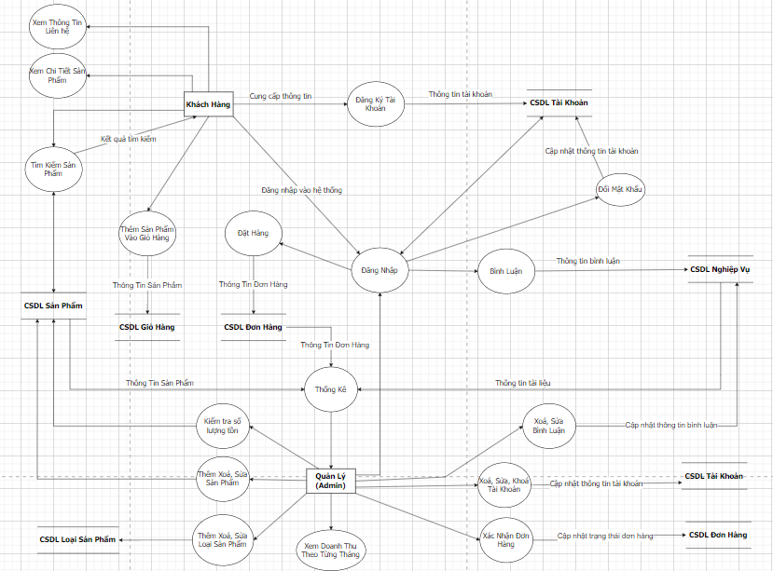

Hình 2.1 Sơ đồ DFD

### Sơ đồ BFD

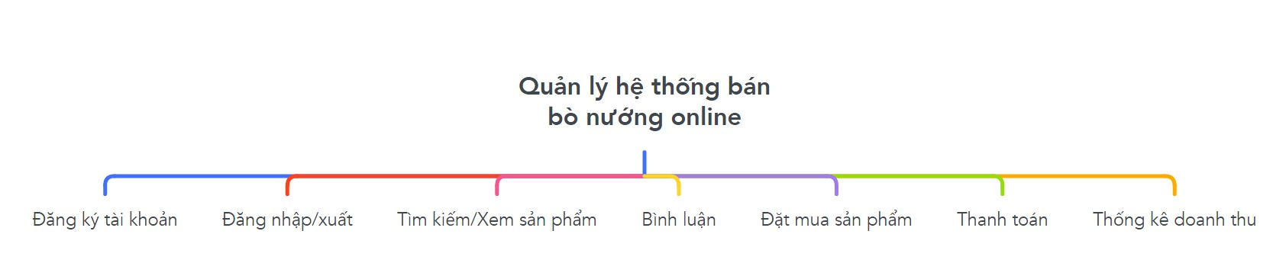

Hình 2.2 Sơ đồ BFD

### Sơ đồ ERD

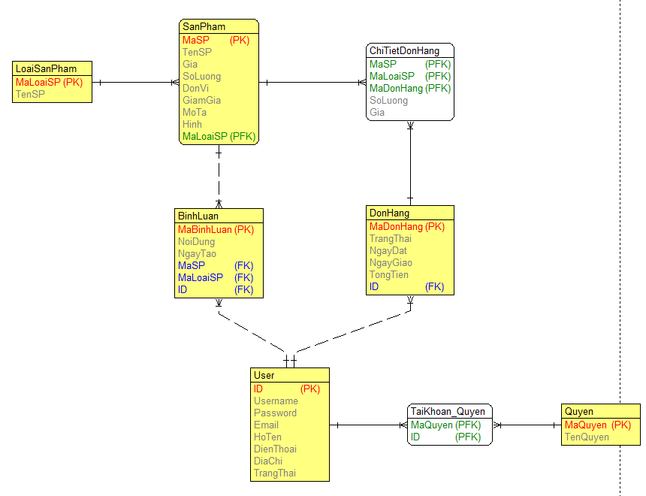

Hình 2.3 Sơ đồ ERD

### Sơ đồ Class Diagram

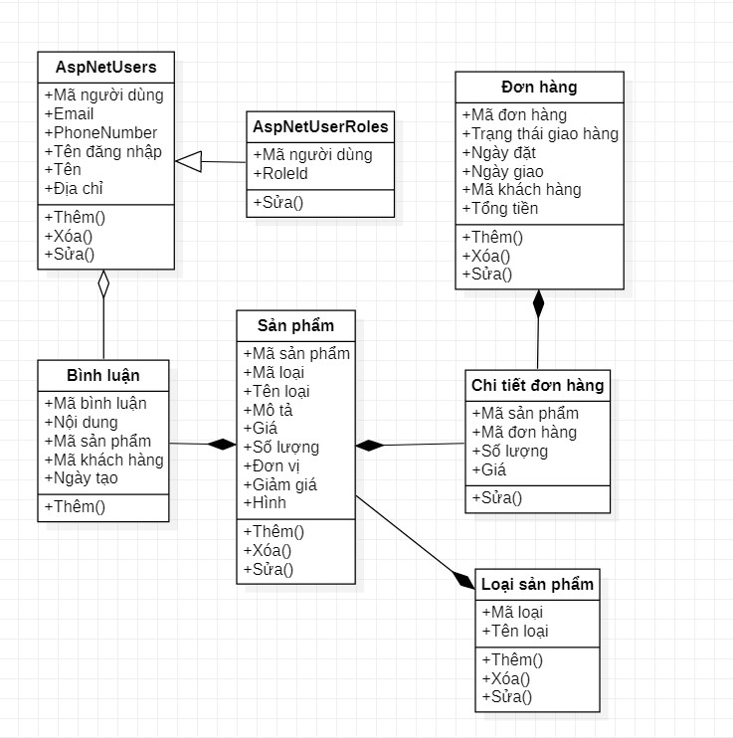

Hình 2.4 Sơ đồ Class Diagram

## CƠ SỞ DỮ LIỆU HOÀN THIỆN

Bảng **Tài Khoản**:

|  |  |  |  |
| --- | --- | --- | --- |
| Tên thuộc tính | Diễn giải | Kiểu dữ liệu | Ràng buộc |
| ID_User | Mã tài khoản | Nvarchar(128) | Khóa chính |
| Username | Tên đăng nhập | Nvarchar(128) |  |
| Email | Email | Nvarchar(256) |  |
| Password | Mật khẩu | Nvarchar(MAX) |  |
| Name | Họ và tên | Nvarchar(256) |  |
| Address | Địa chỉ | Nvarchar(256) |  |
| Phone number | Số điện chỉ | Nvarchar(MAX) |  |
| StatusLock | Trạng thái khoá tài khoản | bit |  |

Bảng **Quyền**:

|  |  |  |  |
| --- | --- | --- | --- |
| Tên thuộc tính | Diễn giải | Kiểu dữ liệu | Ràng buộc |
| ID_Roles | Mã quyền | Nvarchar(128) | Khóa chính |
| Name | Tên Quyền | Nvarchar(256) | Khóa ngoại |

Bảng **Tài Khoản – Quyền**:

|  |  |  |  |
| --- | --- | --- | --- |
| Tên thuộc tính | Diễn giải | Kiểu dữ liệu | Ràng buộc |
| ID_Roles | Mã quyền | Nvarchar(128) | Khóa chính |
| ID_ User | Mã tài khoản | Nvarchar(128) | Khóa ngoại |

Bảng **Sản Phẩm**:

|  |  |  |  |
| --- | --- | --- | --- |
| Tên thuộc tính | Diễn giải | Kiểu dữ liệu | Ràng buộc |
| MaSP | Mã sản phẩm | Int | Khóa chính |
| MaLoai | Mã loại | Int | Khóa ngoại |
| Ten | Tên | Nvarchar(50) |  |
| MoTa | Mô tả | Nvarchar(255) |  |
| Gia | Giá | Float |  |
| SoLuong | Số lượng | Int |  |
| DonVi | Đơn vị | Nvarchar(10) |  |
| GiamGia | Giảm giá | Float |  |
| Hinh | Hình | Varchar(255) |  |

Bảng **Loại Sản Phẩm**:

|  |  |  |  |
| --- | --- | --- | --- |
| Tên thuộc tính | Diễn giải | Kiểu dữ liệu | Ràng buộc |
| MaLoai | Mã loại | Int | Khóa chính |
| TenLoai | Tên loại | Nvarchar(30) |  |

Bảng **Bình Luận**:

|  |  |  |  |
| --- | --- | --- | --- |
| Tên thuộc tính | Diễn giải | Kiểu dữ liệu | Ràng buộc |
| MaBinhLuan | Mã bình luận | Int | Khóa chính |
| ID_ User | Mã tài khoản | Nvarchar(128) | Khóa ngoại |
| MaSP | Mã sản phẩm | Int | Khóa ngoại |
| NoiDung | Nội dung | Nvarchar(255) |  |
| NgayTao | Ngày đăng | Datetime |  |

Bảng **Đơn Hàng**:

|  |  |  |  |
| --- | --- | --- | --- |
| Tên thuộc tính | Diễn giải | Kiểu dữ liệu | Ràng buộc |
| MaDH | Mã đơn hàng | Int | Khóa chính |
| ID_ User | Mã tài khoản | Nvarchar(128) | Khóa ngoại |
| NgayDat | Ngày đặt | Date |  |
| NgayGiao | Ngày giao | Date |  |
| TrangThaiGiaoHang | Trạng thái giao hàng | Bit |  |
| TongTien | Tổng tiền | Float |  |

Bảng **Chi Tiết Đơn Hàng**:

|  |  |  |  |
| --- | --- | --- | --- |
| Tên thuộc tính | Diễn giải | Kiểu dữ liệu | Ràng buộc |
| MaDH | Mã đơn hàng | Int | Khóa ngoại |
| MaSP | Mã sản phẩm | Int | Khóa ngoại |
| SoLuong | Số lượng | Int |  |
| Gia | Giá | Float |  |

# HIỆN THỰC SẢN PHẨM

## GIAO DIỆN HỆ THỐNG

### Giao diện trang chủ

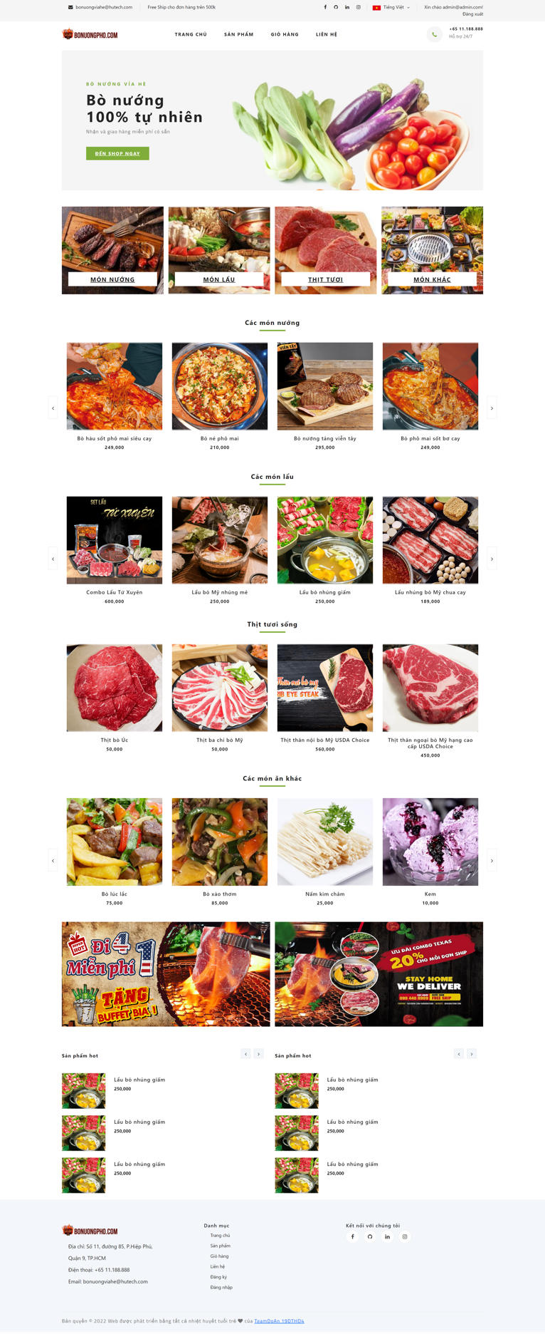

Hình 3.1 Giao diện trang chủ.

Hiển thị một số sản phẩm tiêu biểu, các loại sản phẩm tiêu biểu

- Phân loại sản phẩm xuất hình theo loại (VD: Các món nướng, Các món lẩu,…)

- Điều chỉnh list sản phẩm chạy tự động

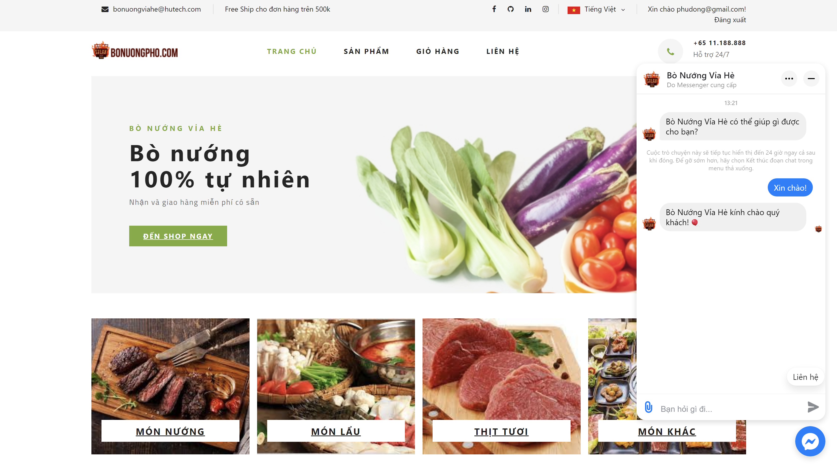

Hình 3.2 Bong bóng chat Messenger

Bóng chat messenger giúp khách hàng trò chuyện trực tiếp với shop

- Khách hàng có thể sử dụng tài khoản facebook và không đăng nhập điều có thể chat ở trang chủ.

- Tin nhắn được nhận ở trang fanpage

### Giao diện sản phẩm

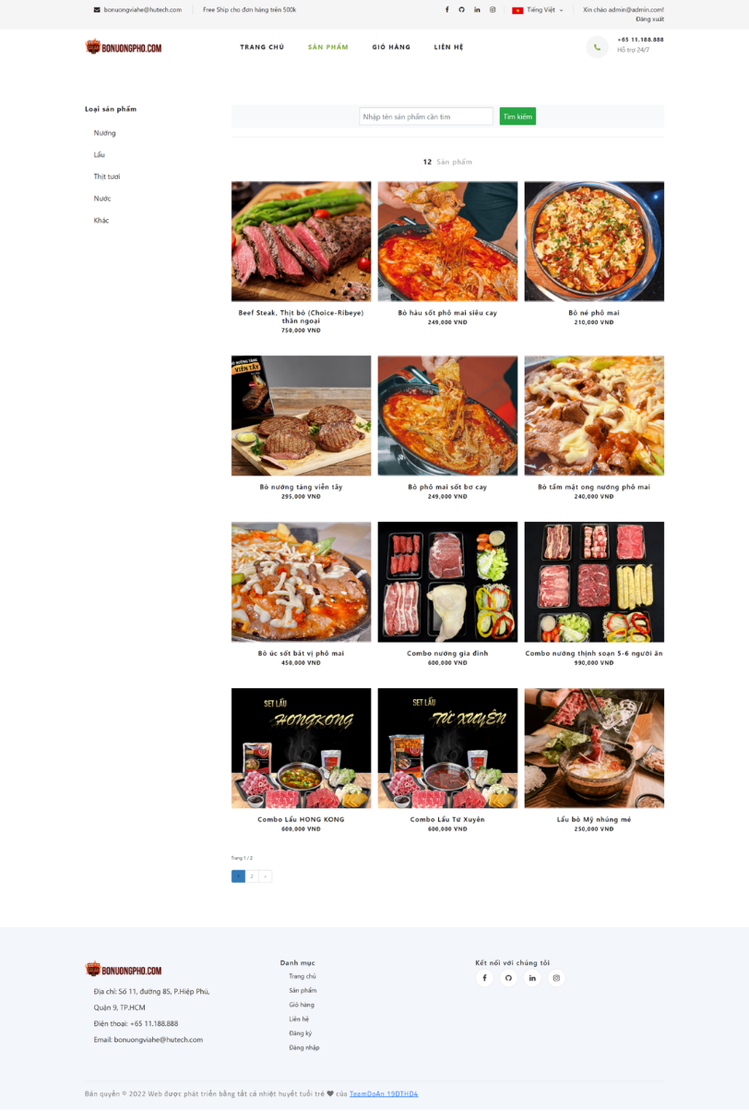

Hình 3.3 Giao diện danh sách sản phẩm.

Hiển thị tất cả sản phẩm

- Tích hợp thanh tìm kiếm sản phẩm

- Tích hợp công cụ phân trang

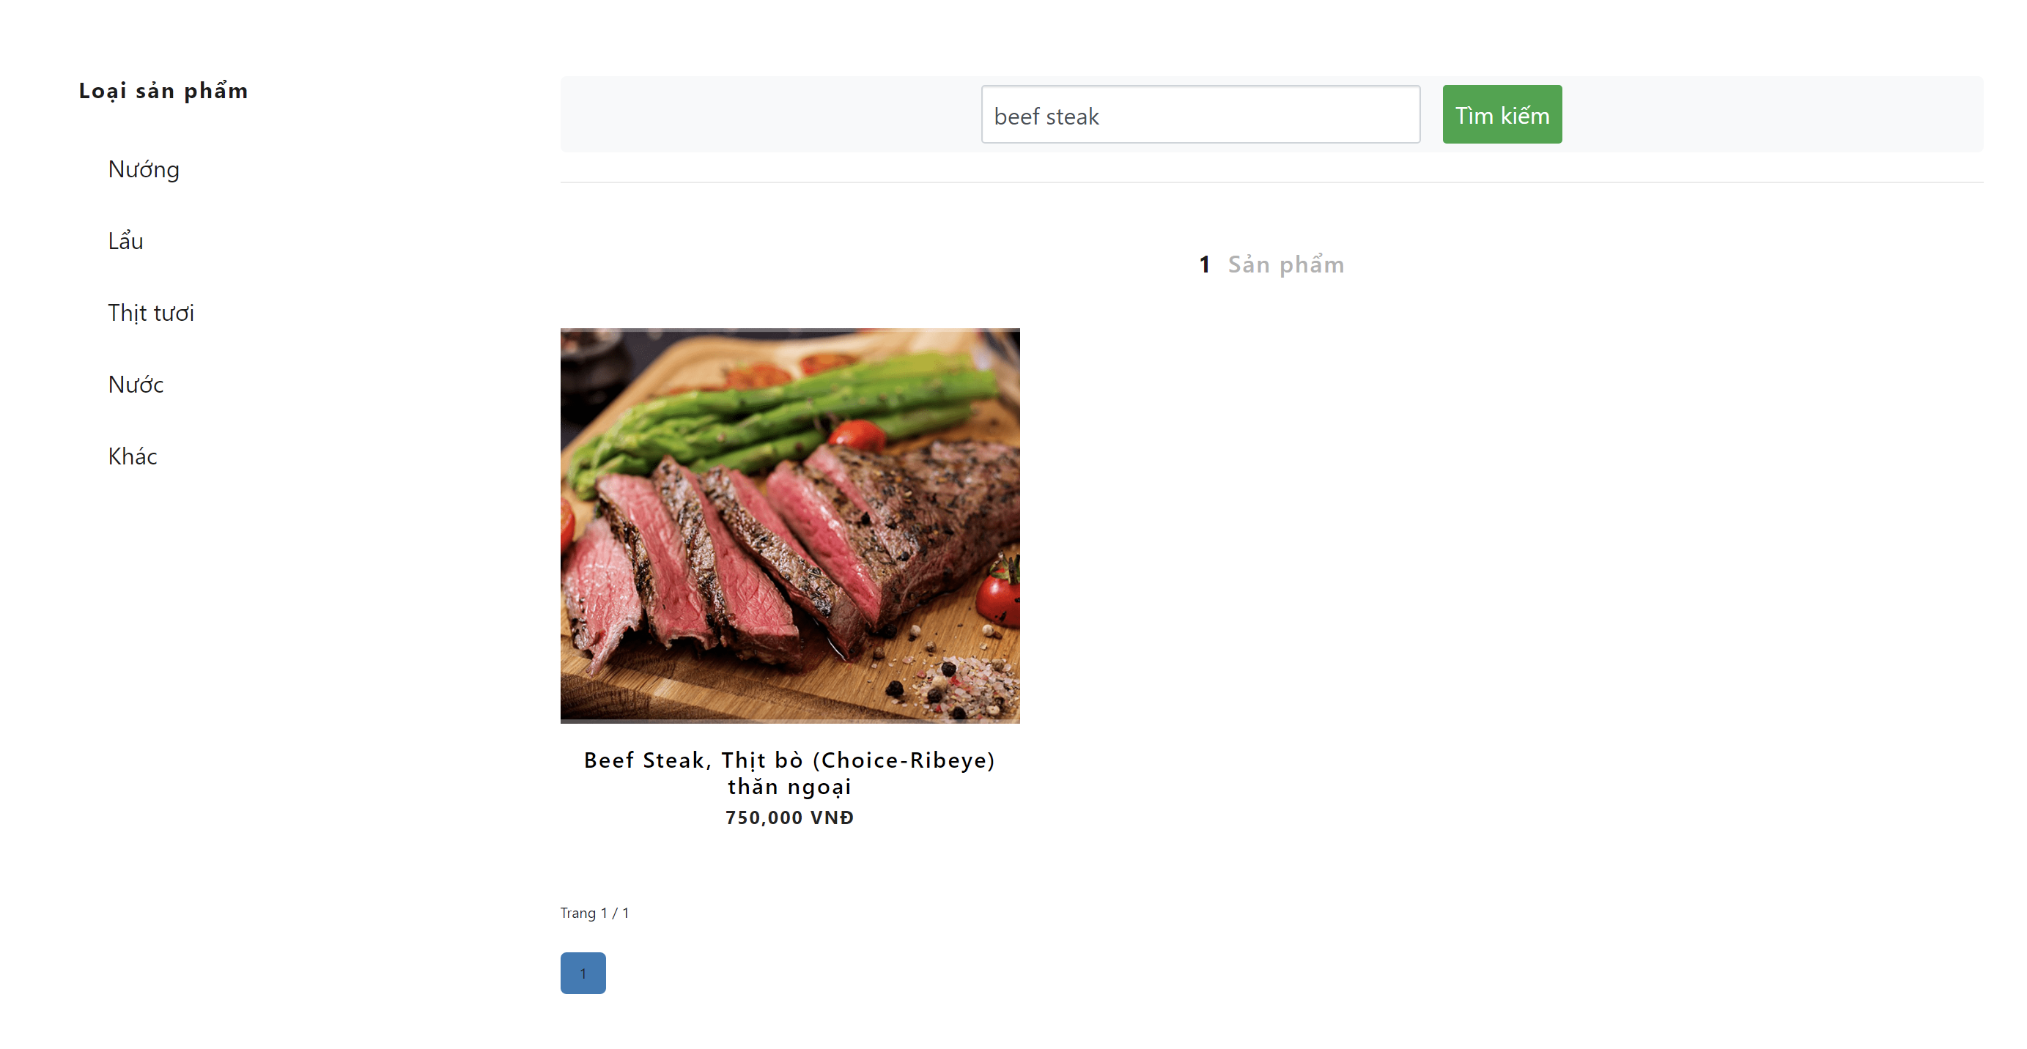

Hình 3.4 Giao diện tìm kiếm sản phẩm.

Tìm kiếm sản phẩm theo tên sẽ cho ra sản phẩm gần nhất với tên sản phẩm được nhập trên thanh tìm kiếm

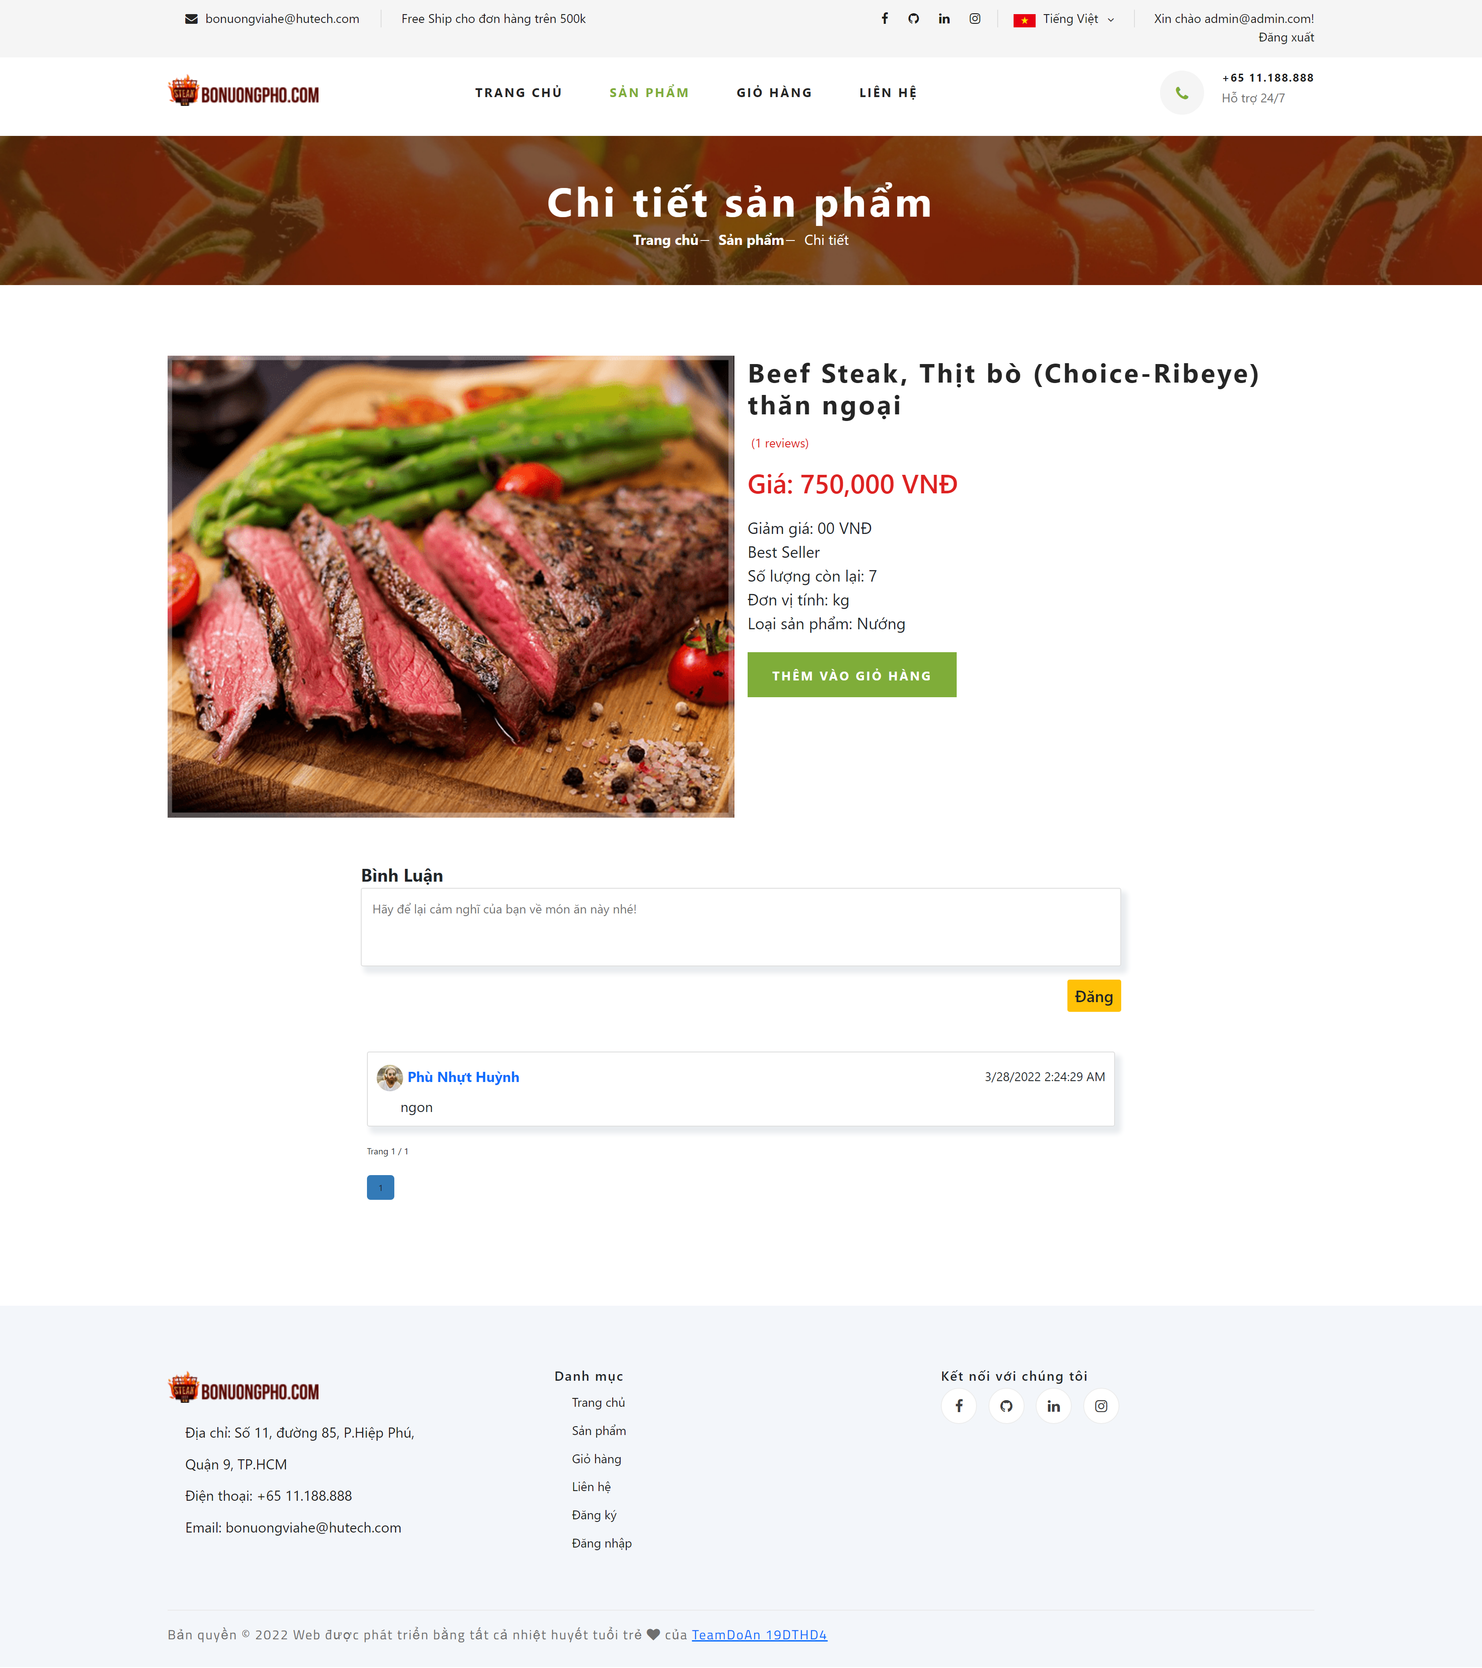

Hình 3.5 Giao diện chi tiết sản phẩm và bình luận.

Bảng chi tiết thể hiện toàn bộ thông tin chi tiết của một sản phẩm.

- Nút thêm sẽ gửi sản phẩm vào giỏ hàng

- Khách hàng sẽ được gửi những bình luận để nếu cảm nghĩ về sản phẩm

### Giao diện giỏ hàng

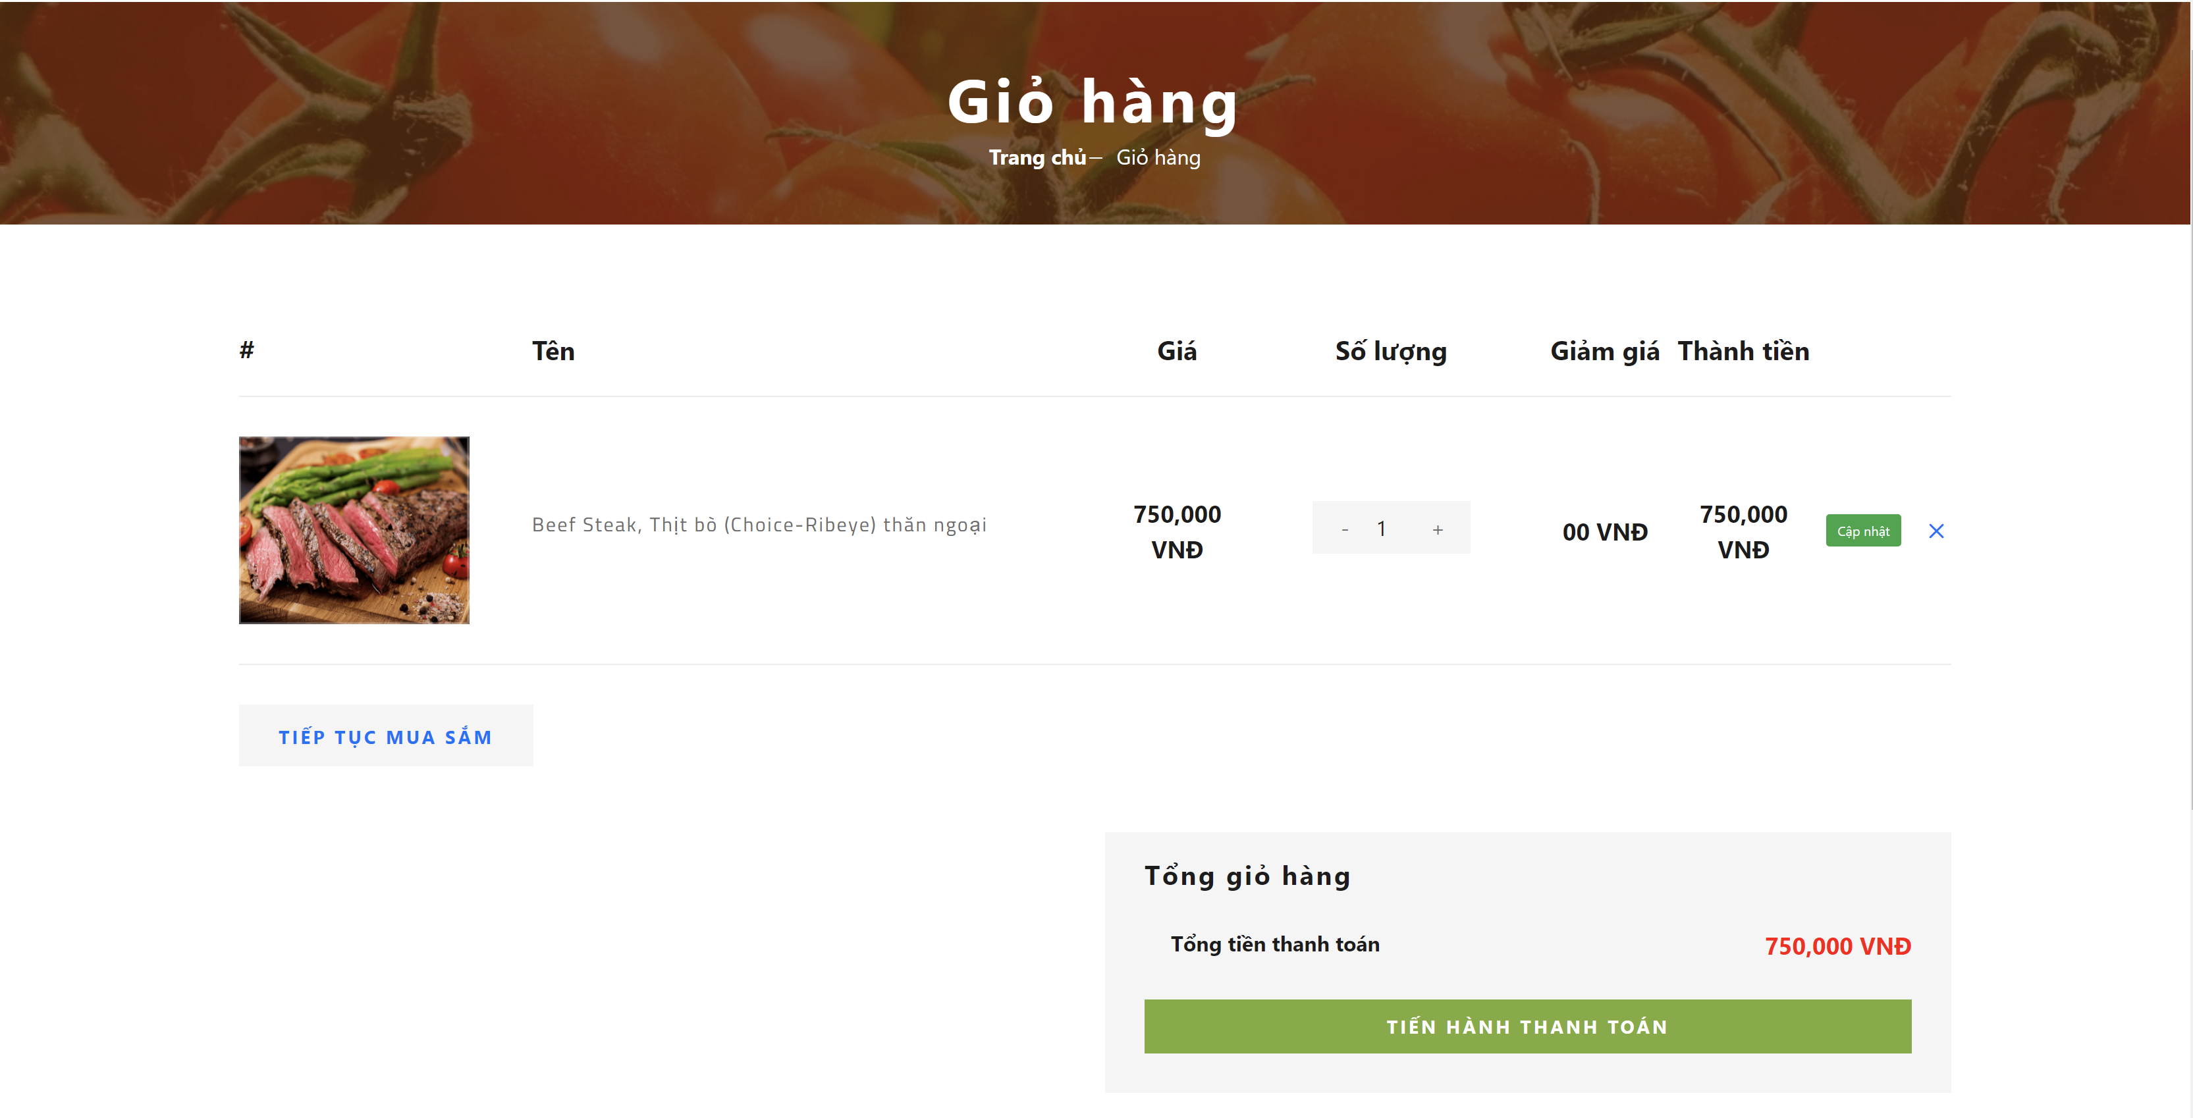

Hình 3.6 Giao diện giỏ hàng.

Hiển thị các sản phẩm bạn đã thêm vào giỏ hàng

- Khách hàng có thể cập nhật lượng sản phẩm mong muốn trong trực tiếp tại giỏ hàng

- Tiến hành thanh toán sẽ tổng kết giá và chuyển sang trang thanh toán

- Tiếp tục mua sắm sẽ trả về trang mua hàng (trang chủ)

### Giao diện đặt hàng

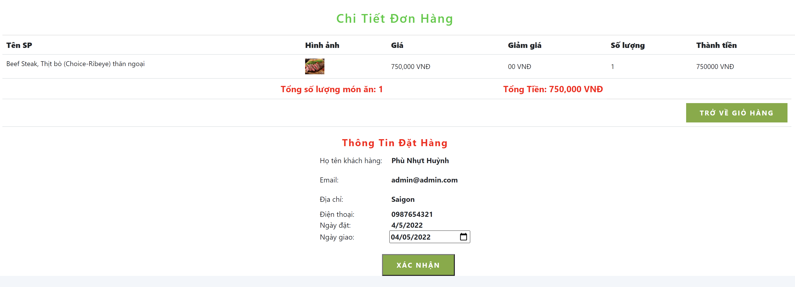

Hình 3.7 Giao diện đặt hàng.

Khách hàng cần phải xác nhận đặt hàng và chỉ trong vòng 30 phút đơn hàng sẽ được admin duyệt và giao tận nhà



Hình 3.8 Đặt hàng thành công

### Giao diện liên hệ

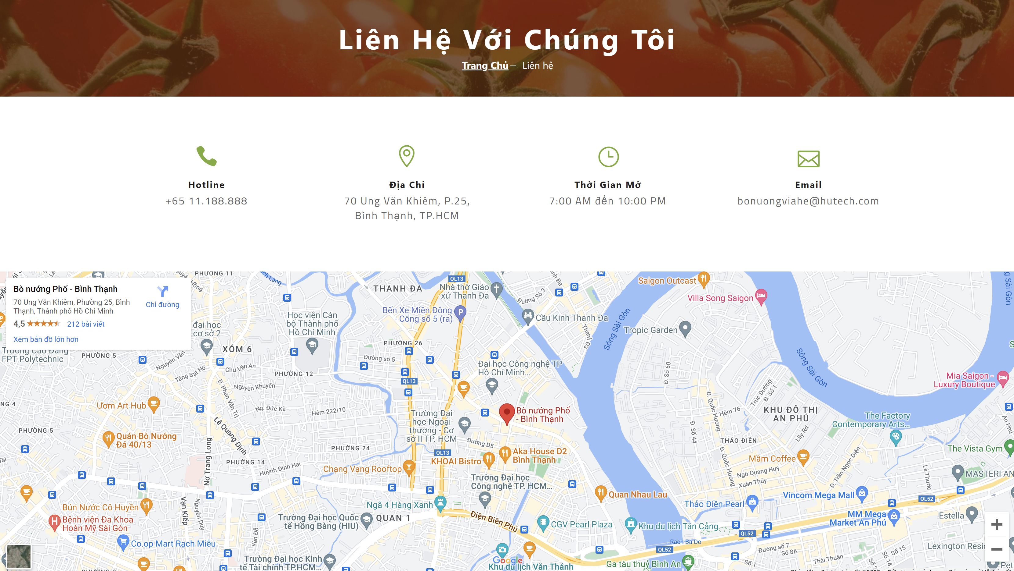

Hình 3.9 Giao diện liên hệ.

Giúp khách hàng biết được thông tin liên lạc khi cần mua hàng, hỗ trợ, địa chỉ quán,

### Giao diện đăng nhập, đăng ký

Chức năng này cho phép người dùng đăng ký tài khoản.

Quá trình đăng ký, đăng nhập bao gồm 3 bước:

+ Bước 1: Điền đầy đủ thông tin đăng ký được yêu cầu.

+ Bước 2: Nhấn nút “**ĐĂNG KÝ**”

+ Bước 3: Tài khoản được kích hoạt và đăng nhập.

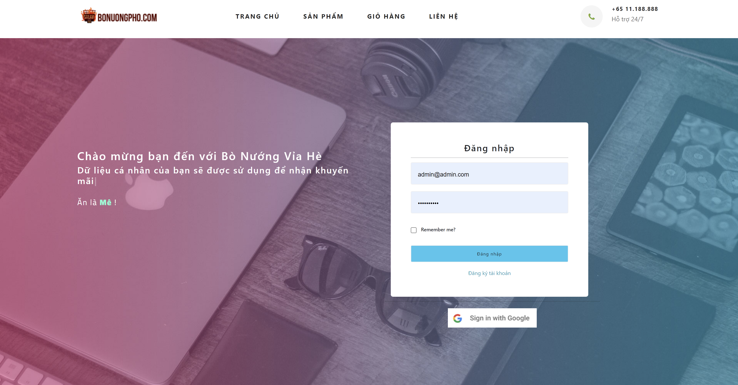

Hình 3.10 Giao diện đăng nhập.

- Bạn có thể đăng nhập bằng một tài khoản đã được đăng ký từ trước hoặc đăng nhập bằng tài khoản google để nhanh hơn và tiện lợi hơn.

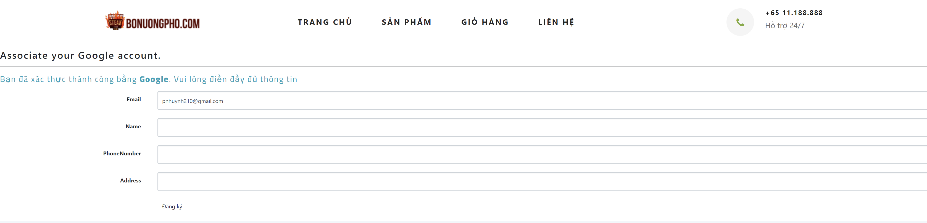

Hình 3.11 Đăng nhập bằng Google

Nếu bạn đăng nhập bằng google thì phải xác nhận thêm một số thông tin như họ tên, số điện thoại, địa chỉ.

- Đối với các tài khoản đã điền rồi thì lần sau sẽ không cần phải điền thông tin nữa.

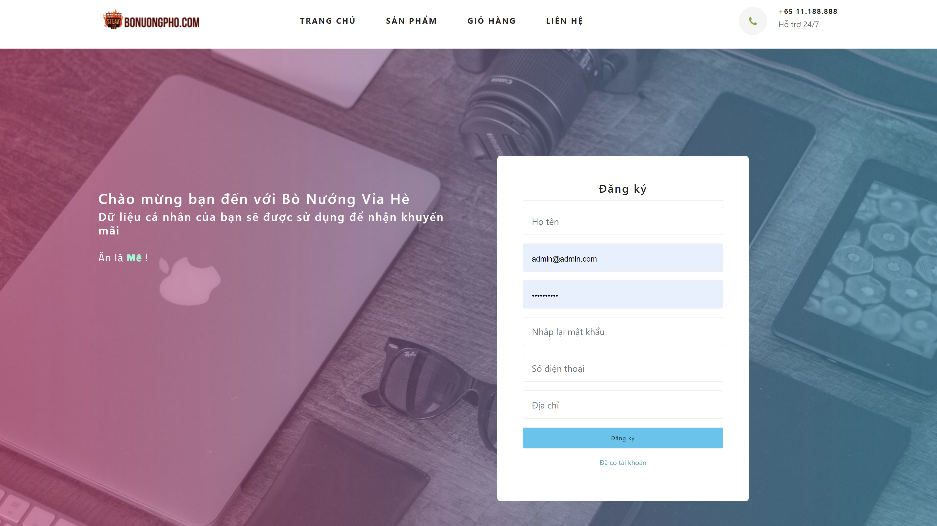

Hình 3.12 Giao diện đăng ký.

- Mật khẩu bắt buộc phải có ký tự đặc biệt, chữ hoa và số.

### Giao diện quản lý.

Khi đăng nhập bằng tài khoản Admin và truy cập chức năng này sẽ cho phép tìm kiếm, thêm – xoá - sửa các dữ liệu hiện có trên hệ thống

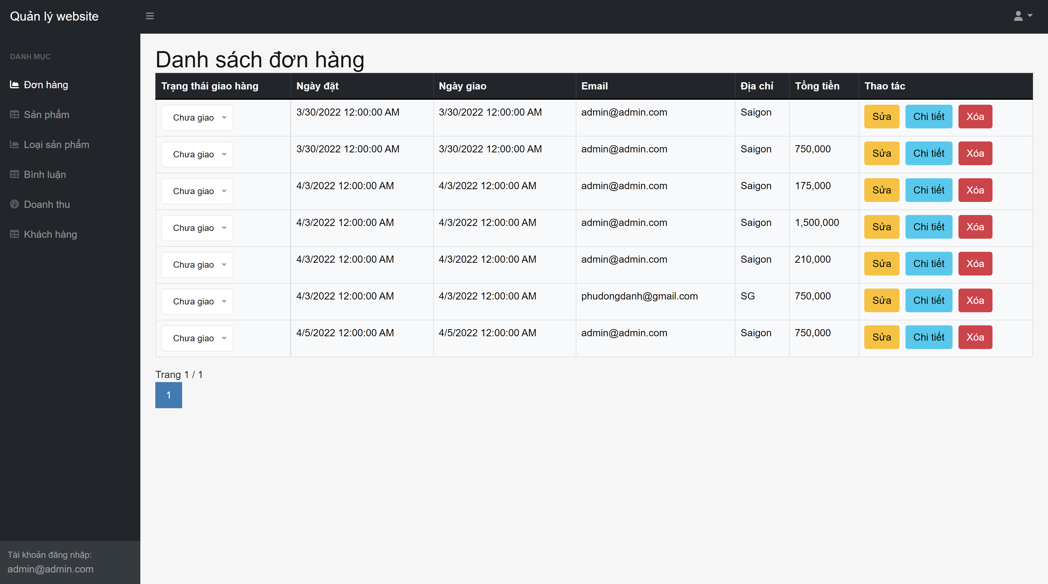

Hình 3.13 Giao diện quản lý đơn hàng.

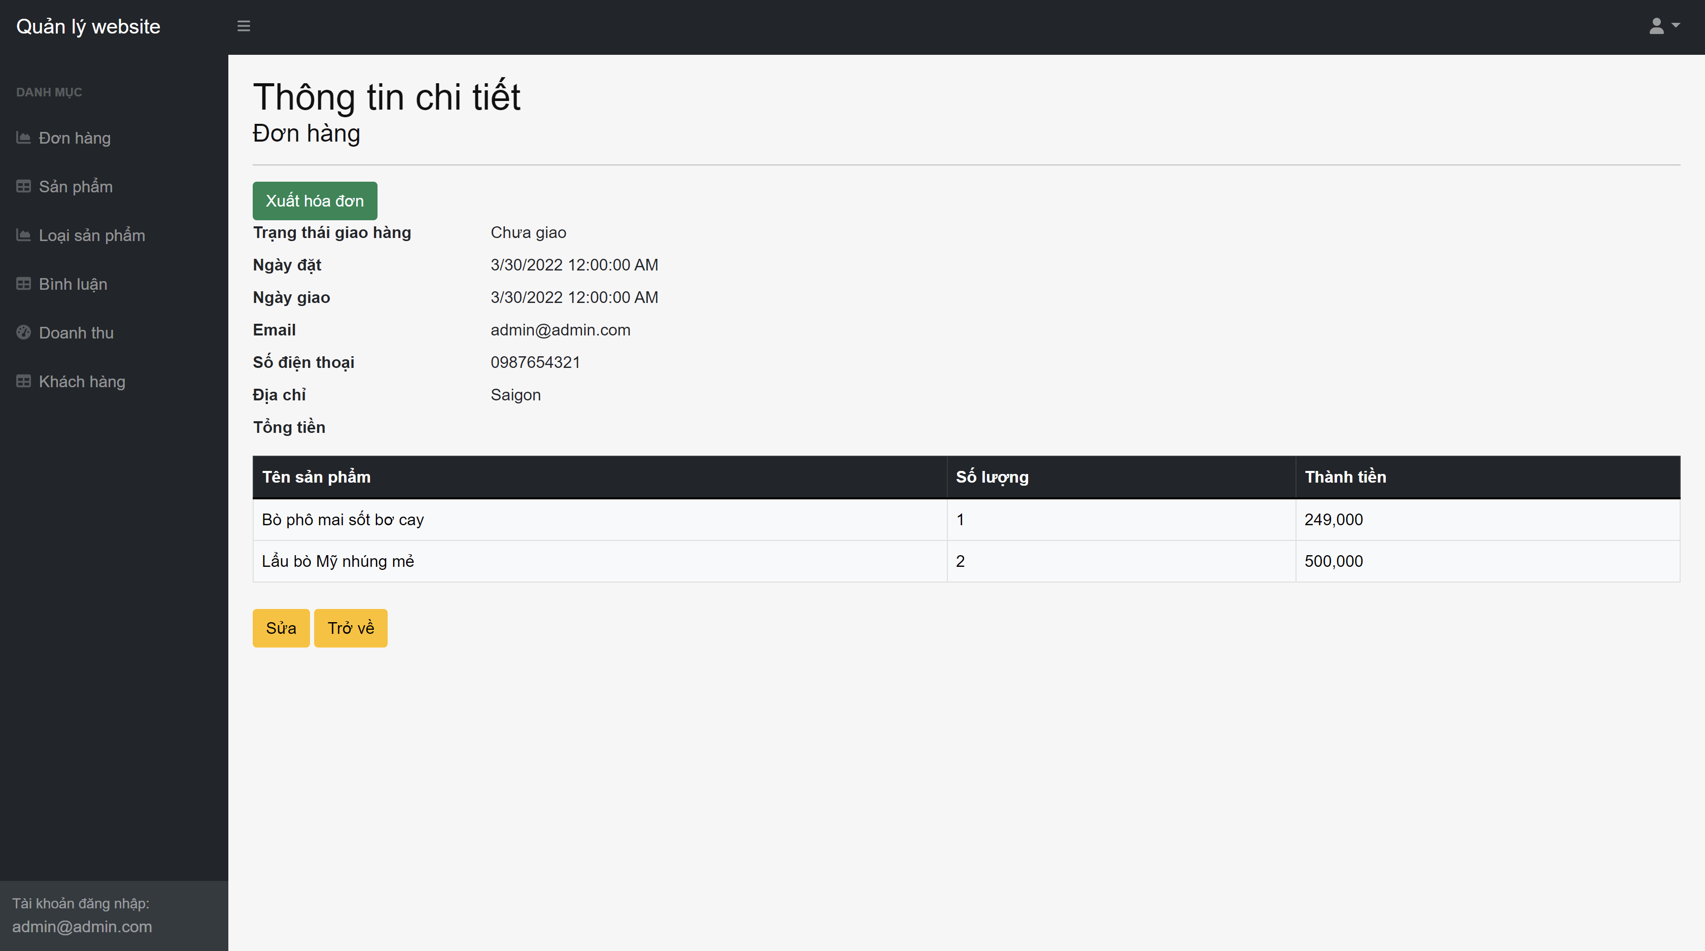

Hình 3.14 Xem chi tiết đơn hàng

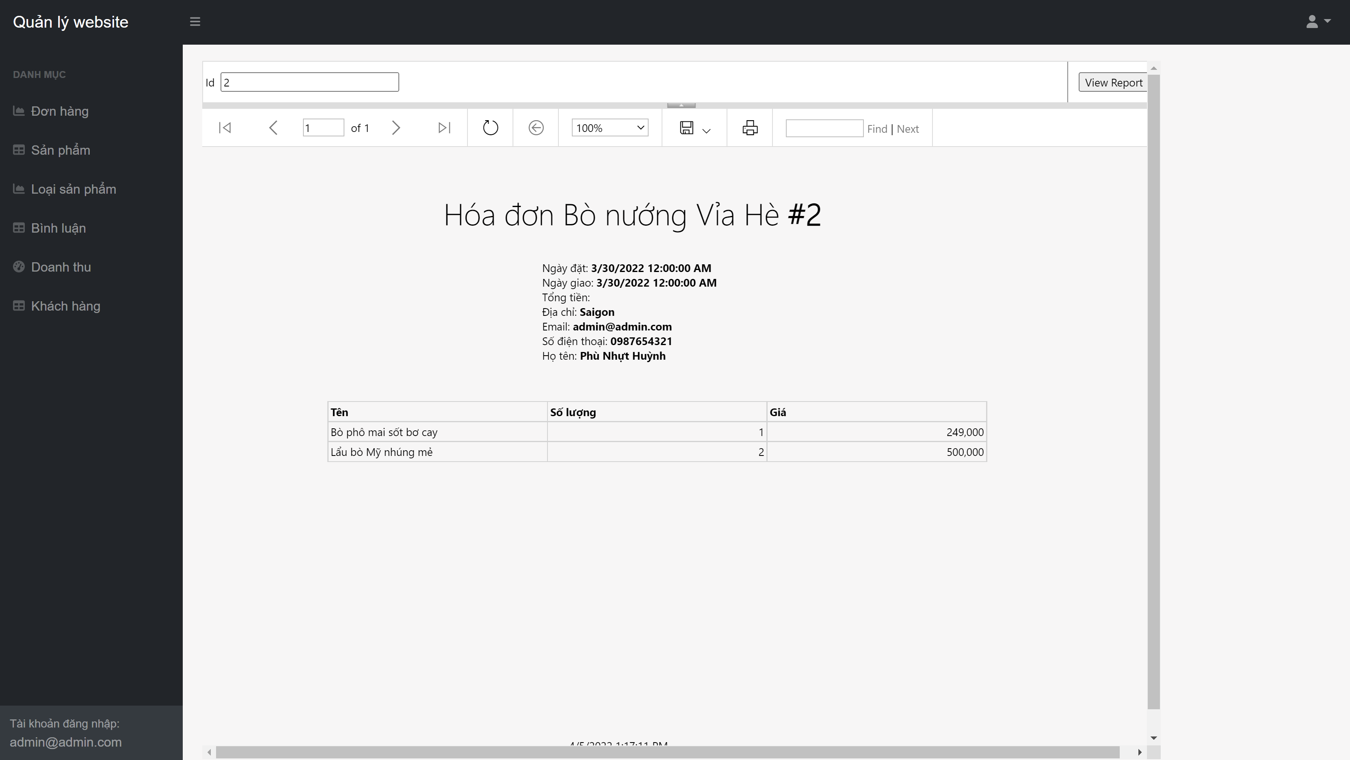

Hình 3.15 Xuất hoá đơn

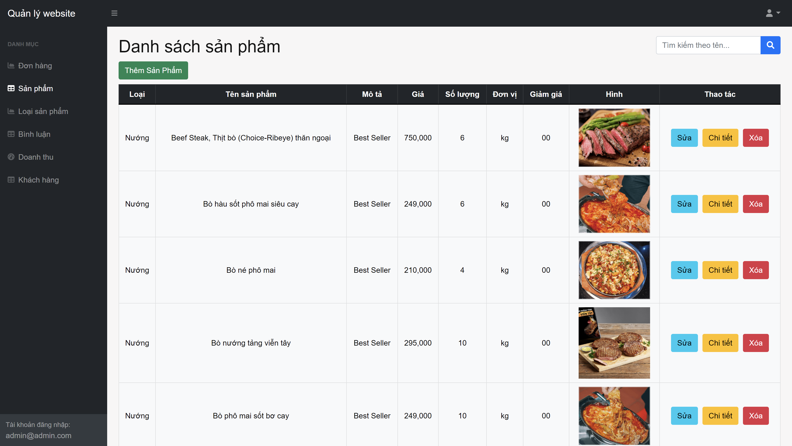

Hình 3.16 Thêm, xoá, sửa, tìm kiếm sản phẩm

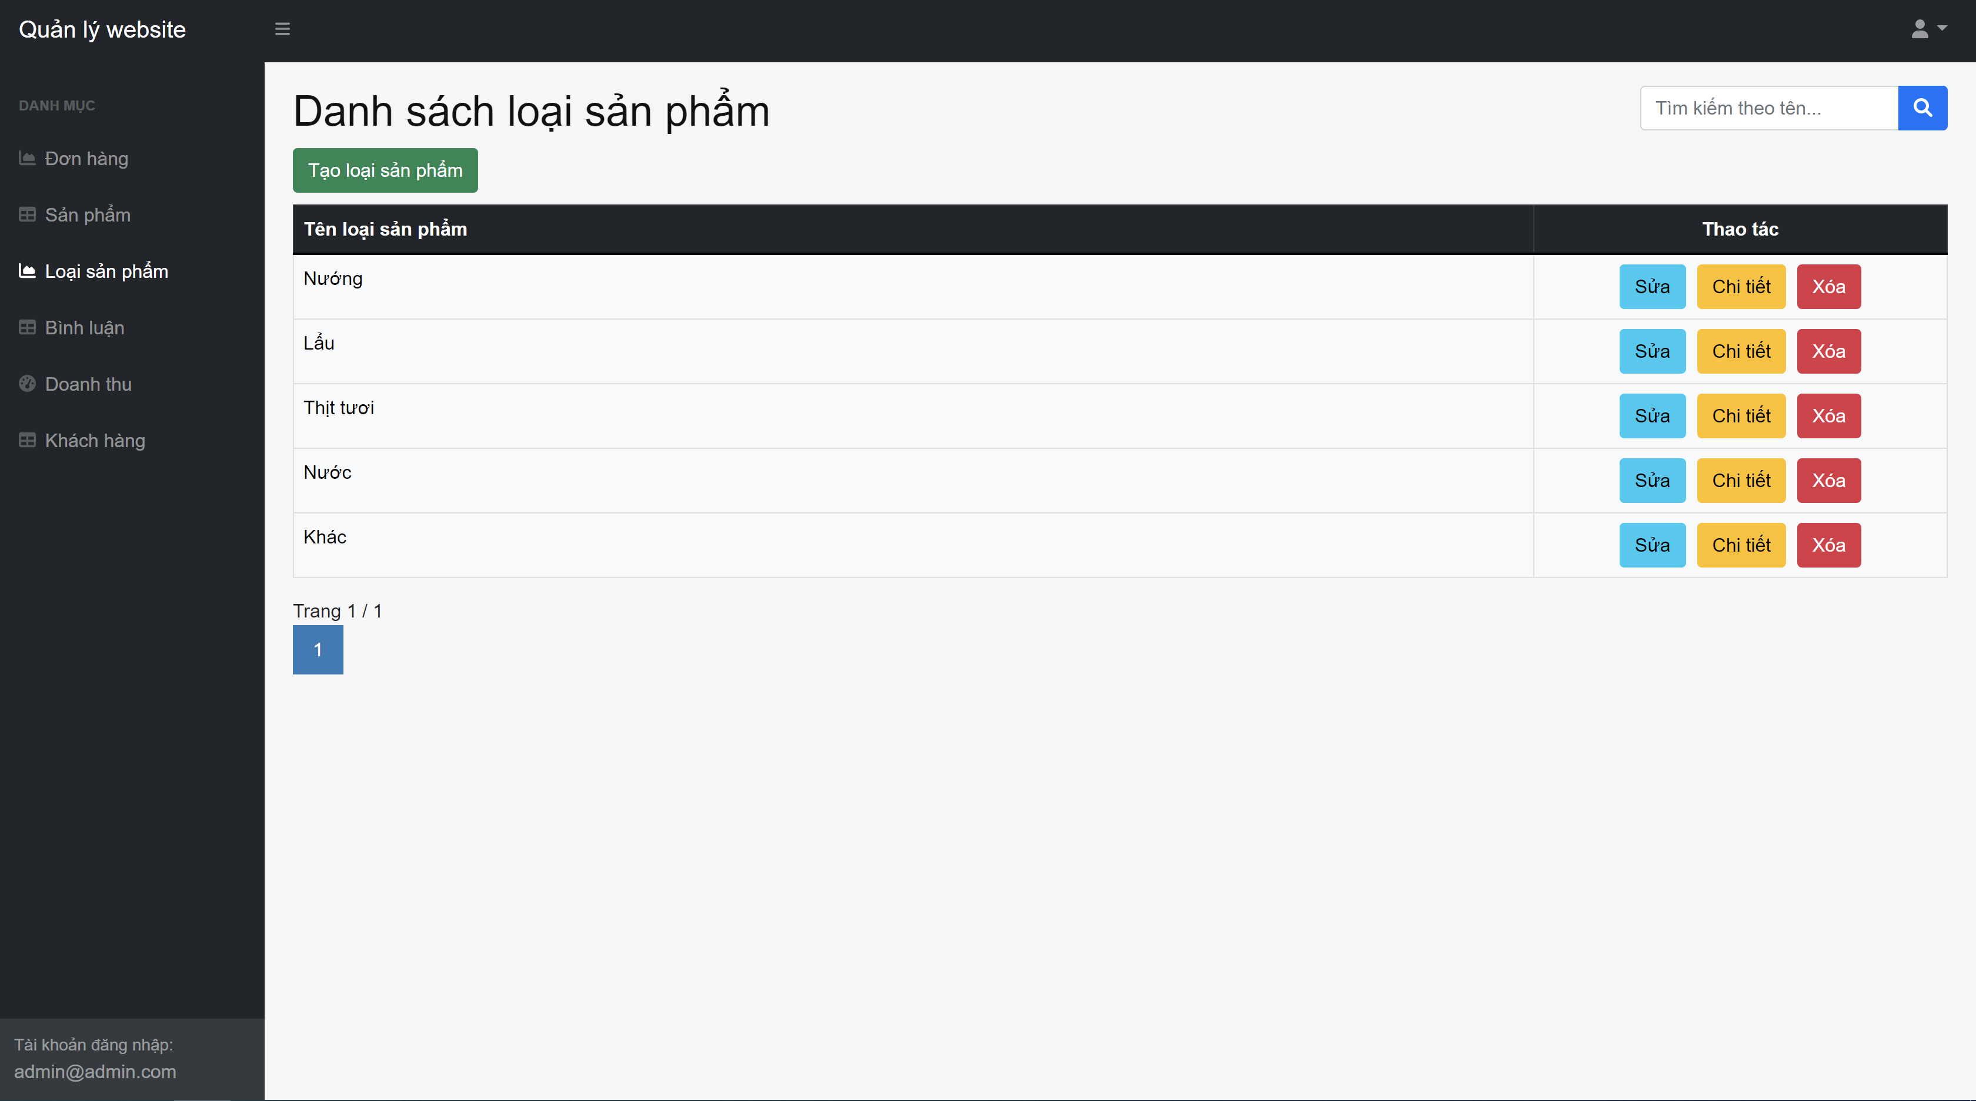

Hình 3.17 Thêm, xoá, sửa, tìm kiếm loại sản phẩm

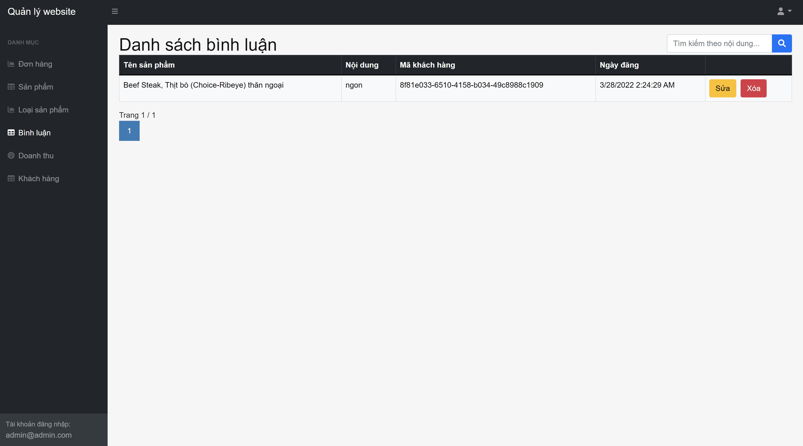

Hình 3.18 Xoá, sửa, tìm kiếm bình luận

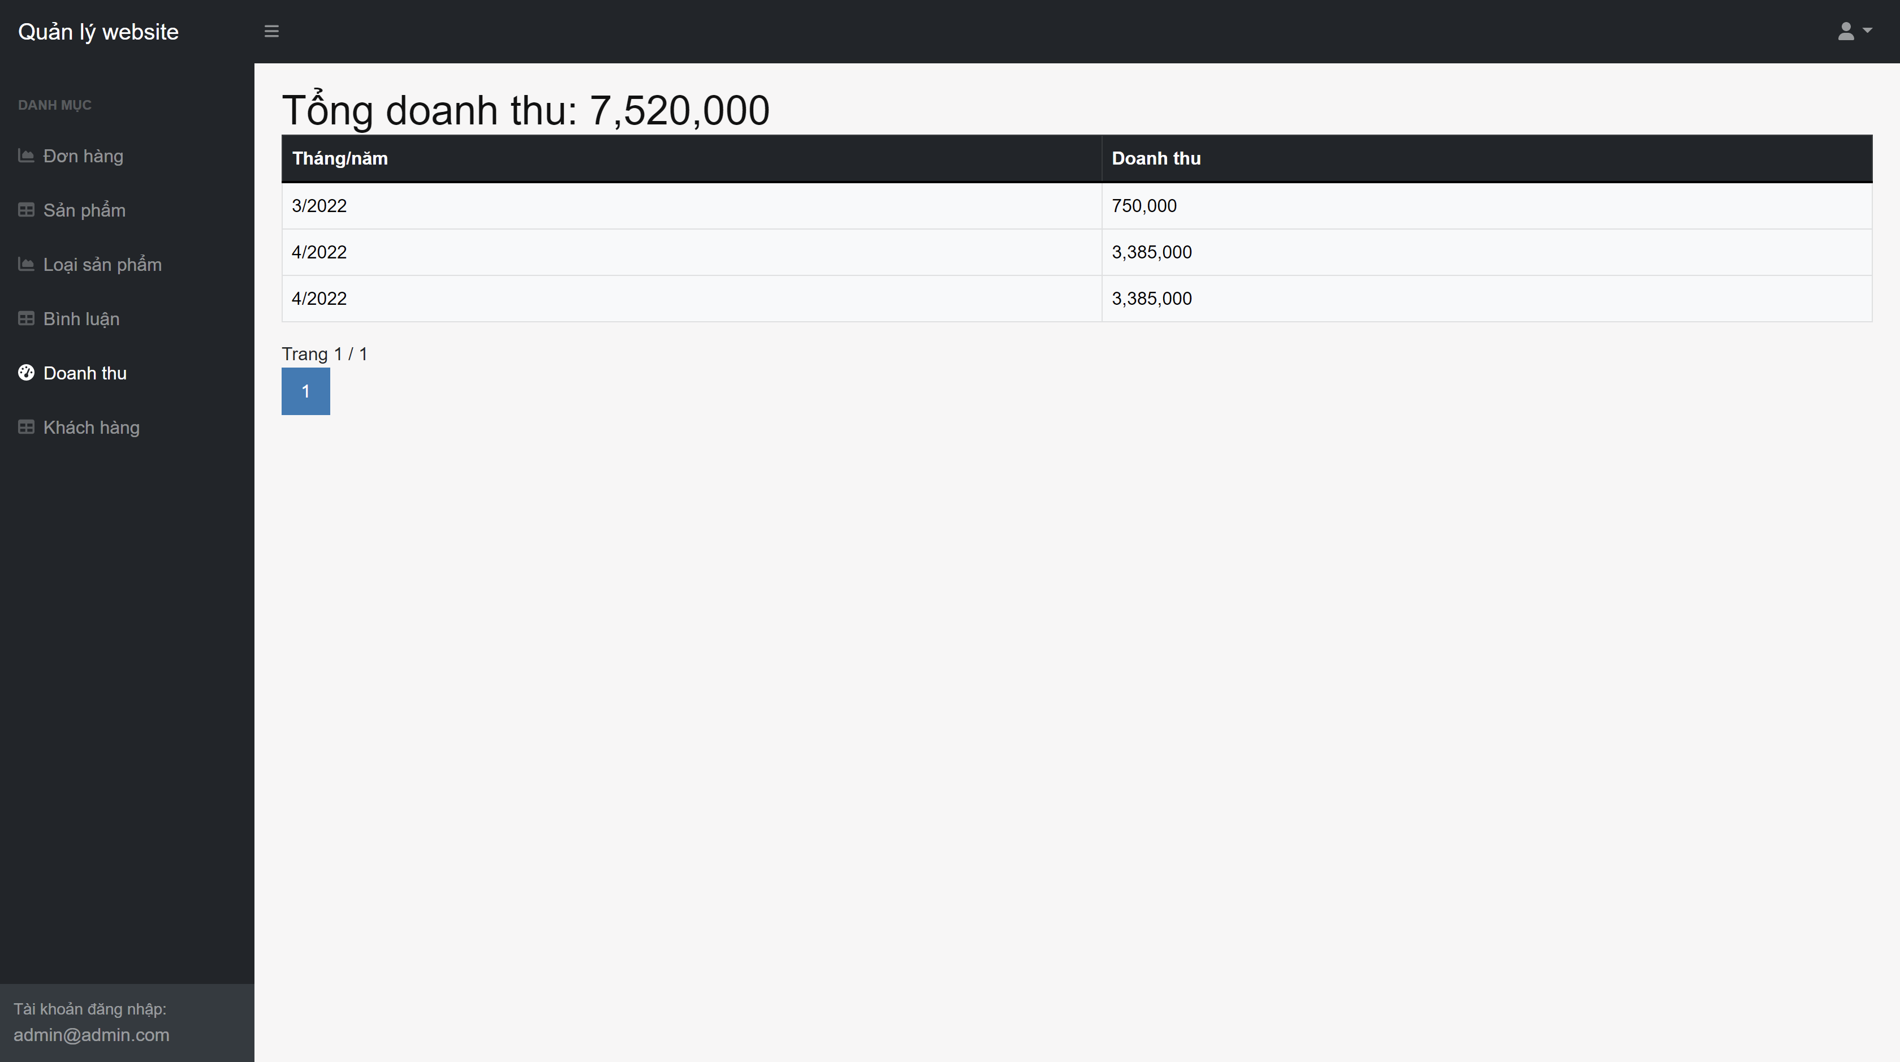

Hình 3.19 Thống kê doanh thu theo tháng

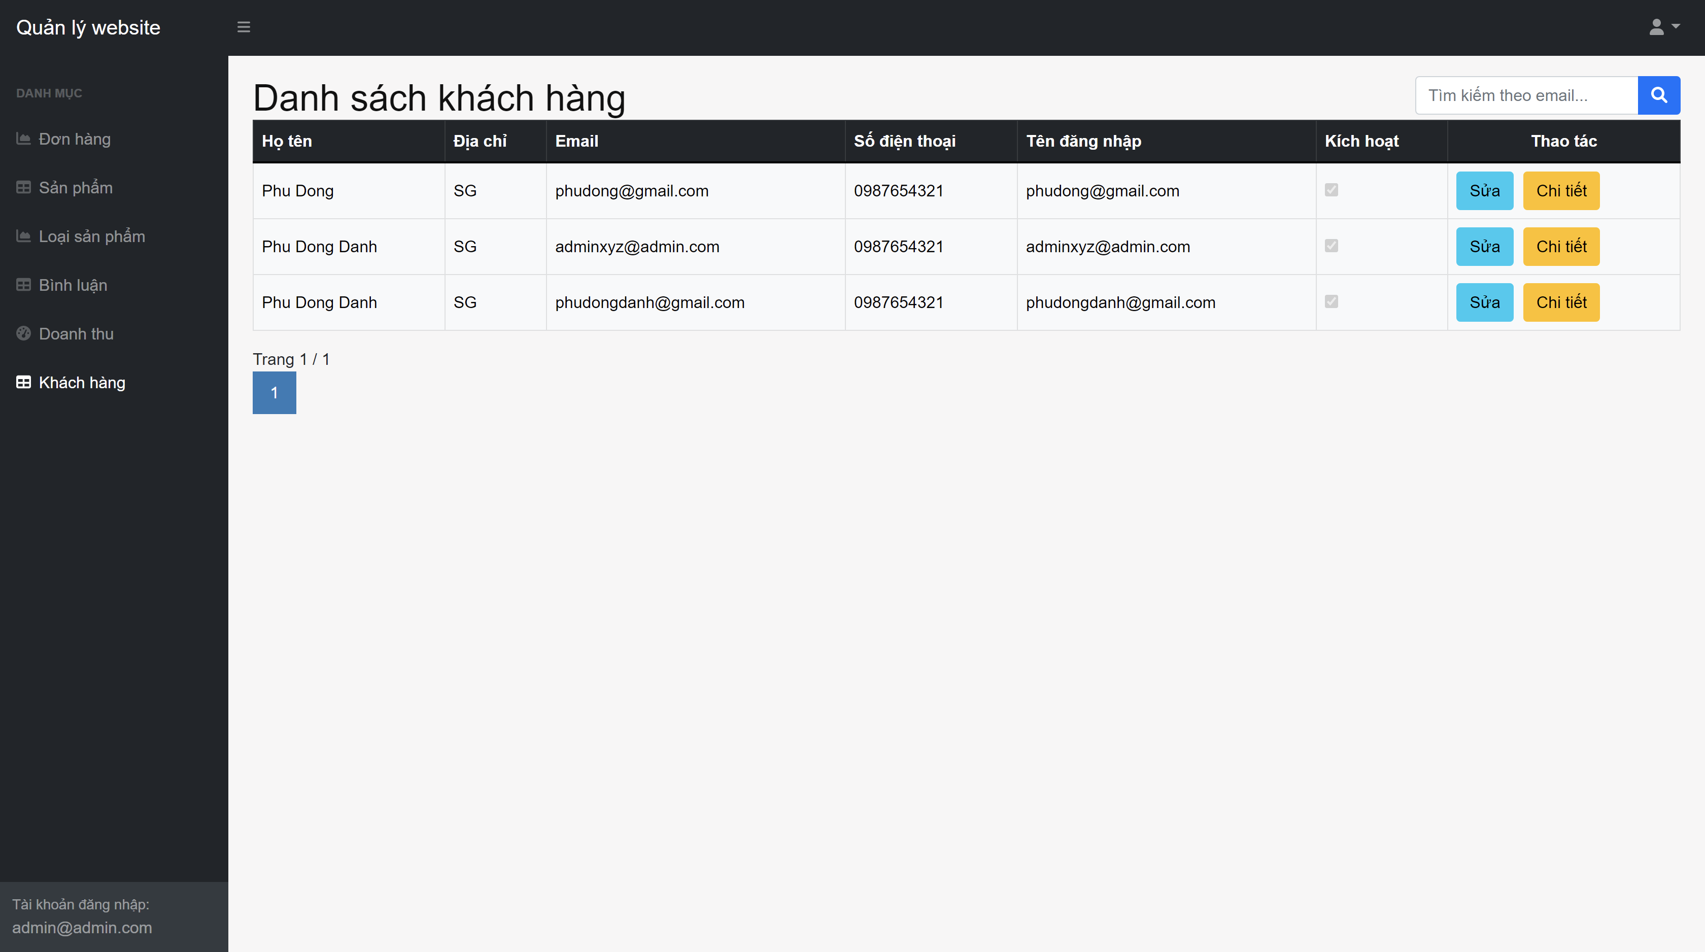

Hình 3.20 Quản lý tài khoản khách hàng

Chức quản lý khách hàng, đặc biệt là chức năng lock tài khoản khách hàng đối với những trường hợp spam, bom hàng,…

# KẾT LUẬN VÀ HƯỚNG PHÁT TRIỂN

## KẾT QUẢ ĐẠT ĐƯỢC

**Link Sản phẩm:** [**http://bonuongviahe.somee.com**](http://bonuongviahe.somee.com)

|  |  |
| --- | --- |
| CHỨC NĂNG HOÀN THIỆN | |
| Yêu Cầu | NỘI DUNG |
| Trang Người Dùng | * Đăng ký tài khoản * Đăng nhập tài khoản * Danh sách các sản phẩm * Bình luận sản phẩm * Thêm sản phẩm vào giỏ hàng * Trang chi tiết sản phẩm * Thể hiện số lượng hiện có của sản phẩm * Tìm kiếm sản phẩm, loại sản phẩm * Phân trang cho danh sách các sản phẩm * Trang thanh toán * Trang thông tin giỏ hàng * Trang thông tin hóa đơn * Trang xác nhận đơn hàng thành công |
| Trang Quản Trị Viên | * Quản lý tài khoản khách hàng * Quản lý sản phẩm * Quản lý loại sản phẩm * Quản lý đơn hàng * Thêm, xóa, sửa thông tin đơn hàng, sản phẩm * Quản lý bình luận |

Bảng 4‑1. Kết quả làm được

Xây dựng website nói chung và web bán bò nướng nói riêng không chỉ là việc xây dựng đơn thuần mà đòi hỏi trước đó phải tiến hành một cách có hệ thống các giai đoạn khảo sát nhu cầu ăn uống.

Đứng trước xu thế phát triển của công nghệ thông tin như vũ bão hiện nay thì việc xây dựng web bán đồ ăn trên mạng (internet) là điều thiết yếu và mang tính thực tế cao. Qua việc nghiên cứu xây dựng đề tài này, chúng tôi đã phần nào củng cố được các kiến thức về lập trình và nắm được cách làm thế nào để xây dựng được một web thực tế. Từ đó, chúng tôi có thể xây dựng được những website tương tự như: website bonuongpho.com,…

## ĐÁNH GIÁ WEBSITE

### Ưu điểm

* Rút ngắn được thời gian di chuyển khi đi mua đồ ăn.
* Tránh việc mất thời gian cho việc tìm kiếm các món ăn.
* Sử dụng các thiết bị có kết nối internet vào việc tìm kiếm các thông tin chi tiết về sản phẩm.
* Không cần phải mất thời gian nấu ăn.
* Bữa ăn sẽ thuận tiện, nhanh chóng.
* Với những chức năng xử lý sẵn có, website giúp việc mua đồ ăn trở nên dễ dàng hơn.
* Thiết kế với bố cục cụ thể giúp người dùng dể tìm được món ăn yêu thích.
* Cung cấp cho người dùng những món ăn mới nhất và các thông tin cơ bản của món ăn.
* Đầy đủ các chức năng cần thiết cho người dùng, tiện dụng với quản trị viên.
* Tốc độ xử lý nhanh chóng, không cần đợi tải trang.

### Nhược điểm

* Chưa thể khôi phục mật khẩu qua email.
* Chưa có nhiều phương thức thanh toán online.
* Chức năng tìm kiếm chưa có gợi ý.

## HƯỚNG PHÁT TRIỂN VÀ MỞ RỘNG

|  |  |
| --- | --- |
| CHỨC NĂNG PHÁT TRIỂN TRONG TƯƠNG LAI | |
| Yêu Cầu | NỘI DUNG |
| Trang Người Dùng | * Thêm Captcha vào trang đăng nhập đăng ký * Thêm các hình thức thanh toán online mới, tiện lợi |
| Trang Admin | * Thống kê được số lượt truy cập. |

Bảng 4‑2. Chức năng phát triển trong tương lai.

Trong tương lai, hệ thống sẽ được phát triển theo hướng khắc phục những hạn chế hiện tại nêu trên. Bên cạnh đó sẽ bổ sung thêm nhiều chức năng hơn nữa để tăng tính hiệu quả hơn.

Song hành với các chức năng cần thiết đó, còn một số lỗi trong hệ thống sẽ được khác phục tốt hơn, cho website sử dụng an toàn và cải tiến hơn.